Звіт
заступника міського голови
з гуманітарних та соціальних відносин
Юрія Кушлика

1. КУЛЬТУРА
1.1.-1.2 Розпочну з найважливішої та найбільш знакової події року - освячення іконостасу церкви Святого Юра - найдавнішої дерев’яної церкви міста та пам’ятки Світової спадщини ЮНЕСКО, яка відбулась 23 квітня.
Це історична дата для нашої громади, адже іконостас перебував на реставрації 4 роки.
Чин освячення та святкову Божественну літургію очолив Блаженніший Святослав Шевчук, Отець і Глава УГКЦ.
Подію відвідали високопосадовці, духовенство, делегації з Польщі та Хорватії, науковці, реставратори, військові, депутати різних рівнів та віряни з усієї України
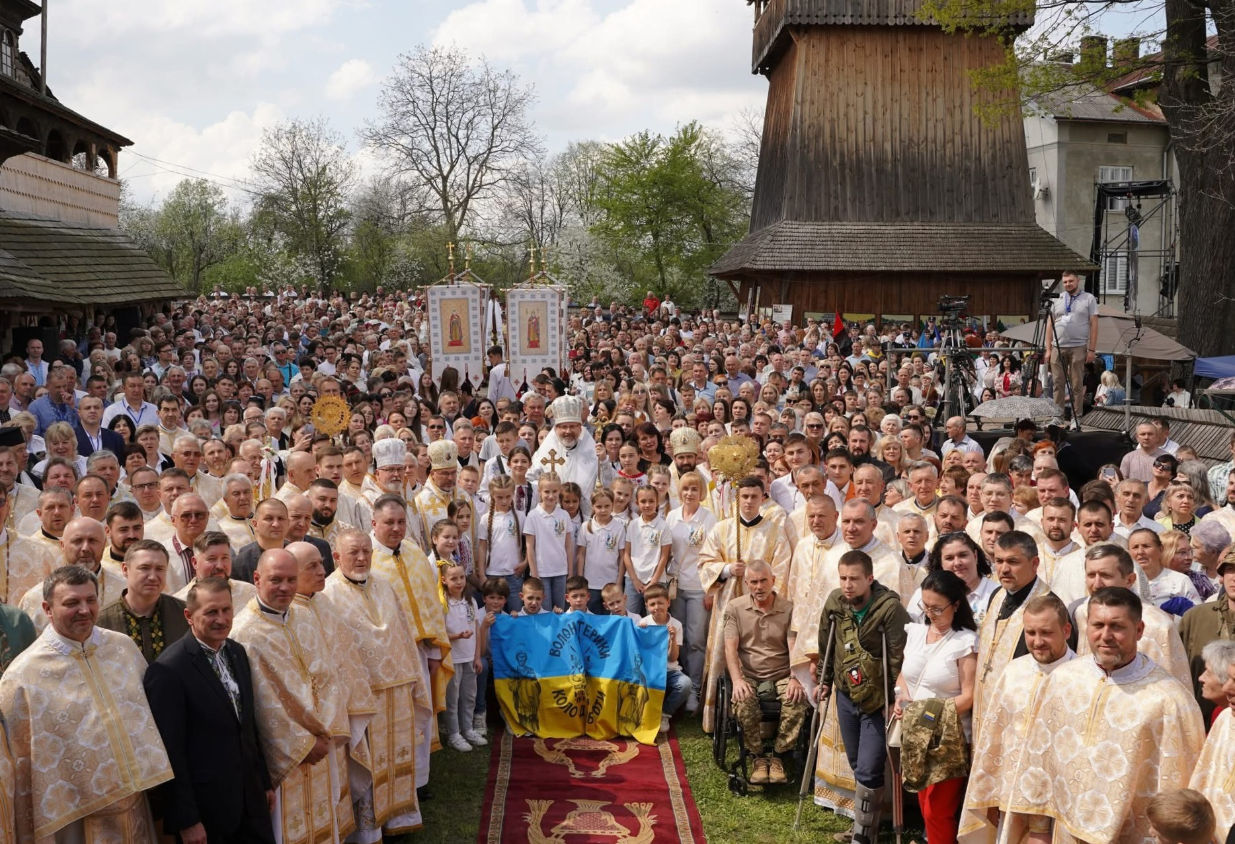
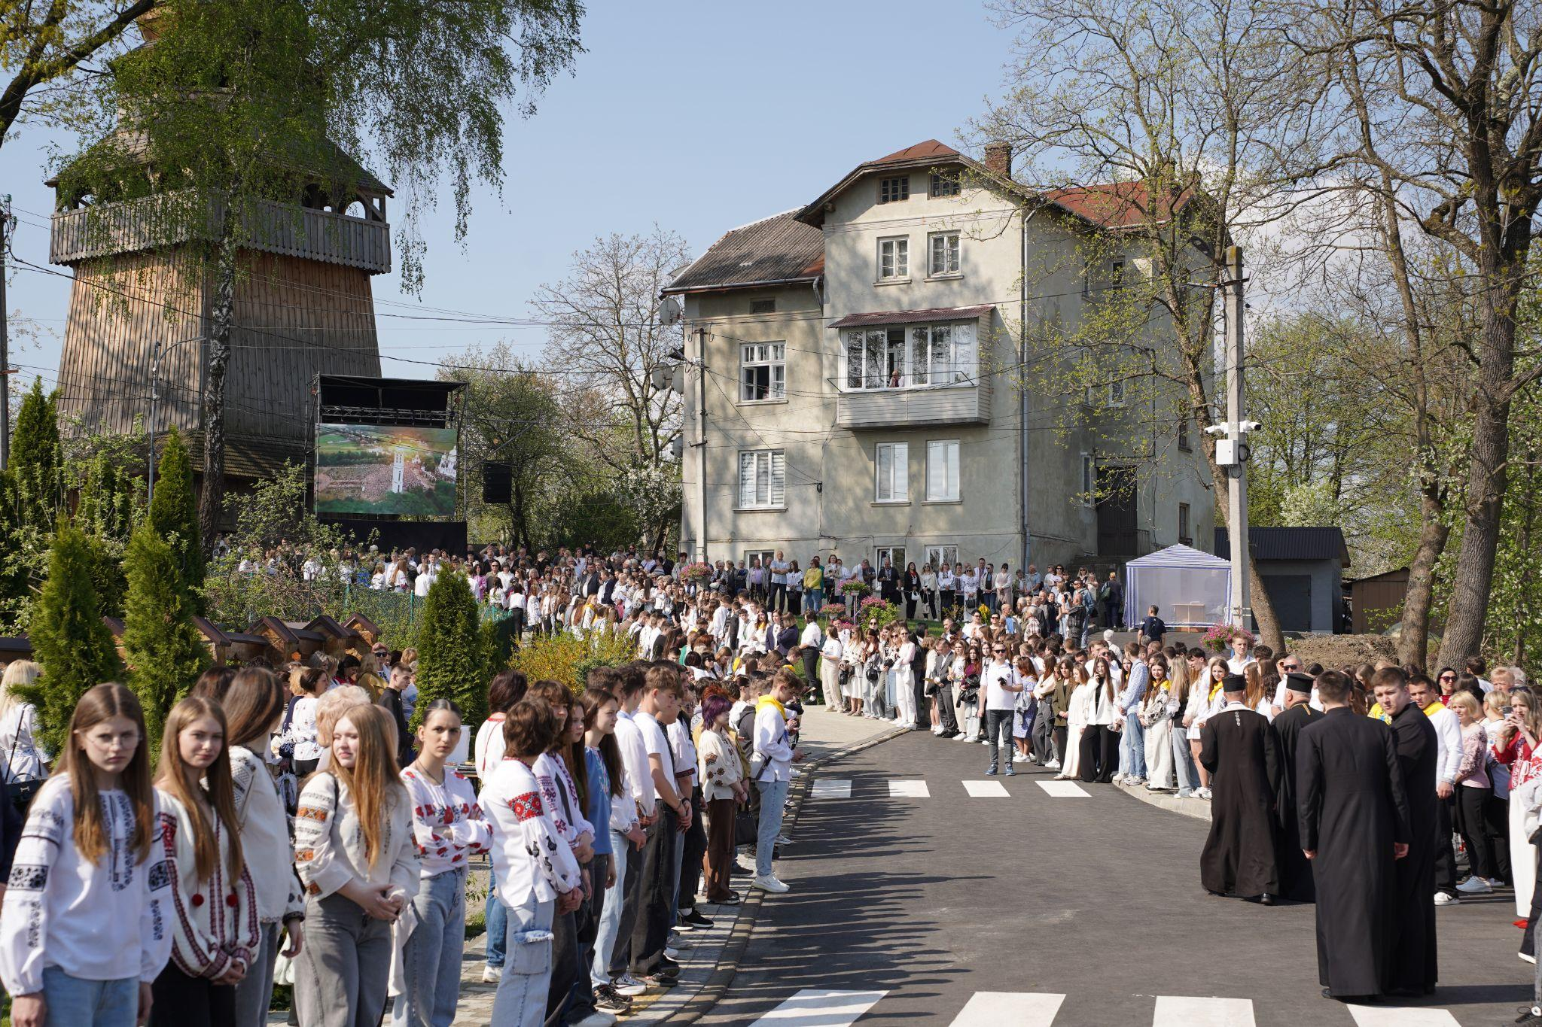
1.3. 20 червня колективу Заслуженого Прикарпатського ансамблю пісні та танцю України «Верховина» присвоєно високе визнання — почесне звання академічного.
Ансамбль «Верховина» — це колектив із глибокою історією, витоки якого сягають ще з 1946 року.
Ще кілька років тому, були розмови про закриття ансамблю. Але завдяки вмілому керівнику колективу та спільним зусиллям нам вдалось підняти його на зовсім новий рівень.
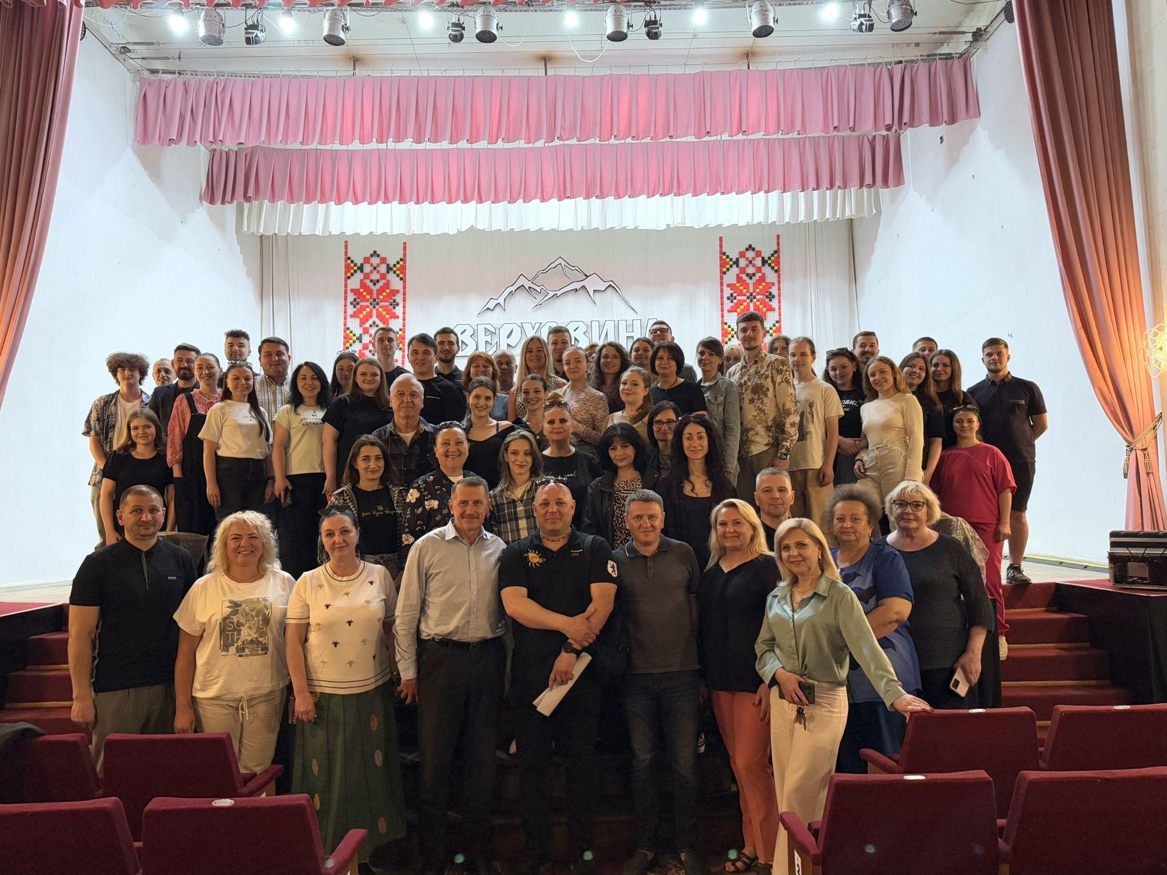
1.4.-1.5 Цьогоріч на День міста вперше відбулась унікальна благодійна театралізована екскурсія містом. Абсолютно інша та цікава подача історії, архітектури, культури нашого міста.
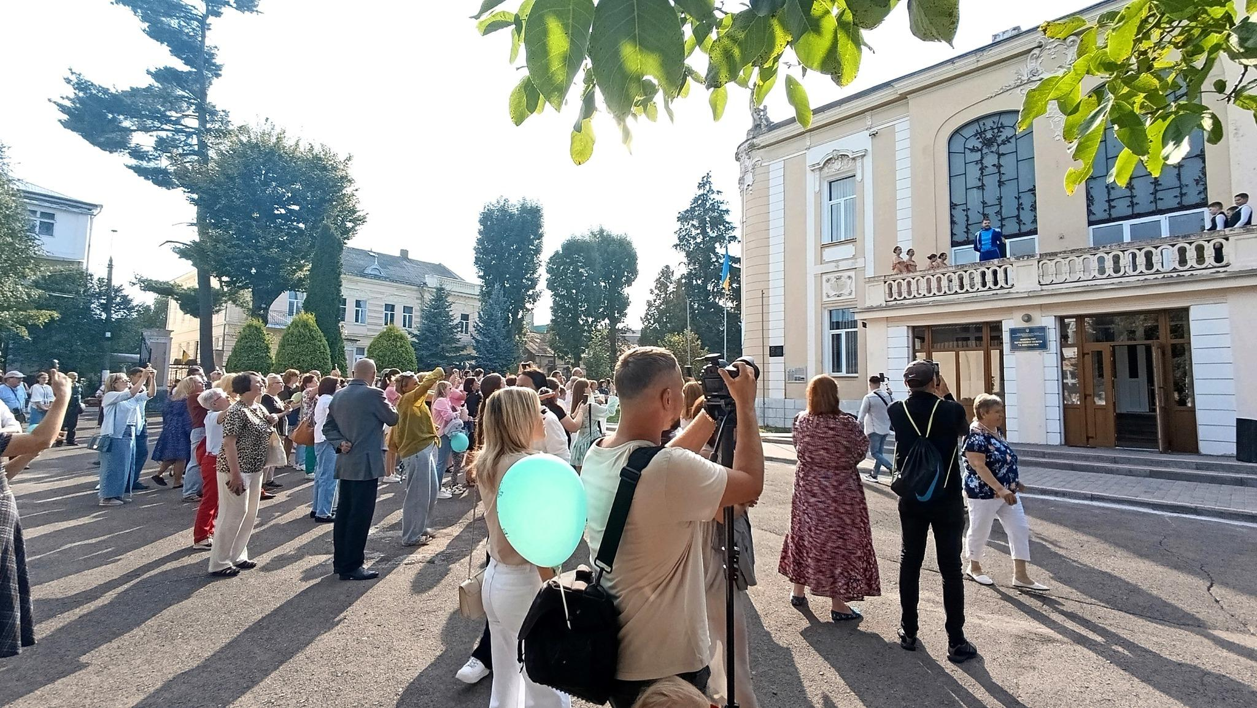
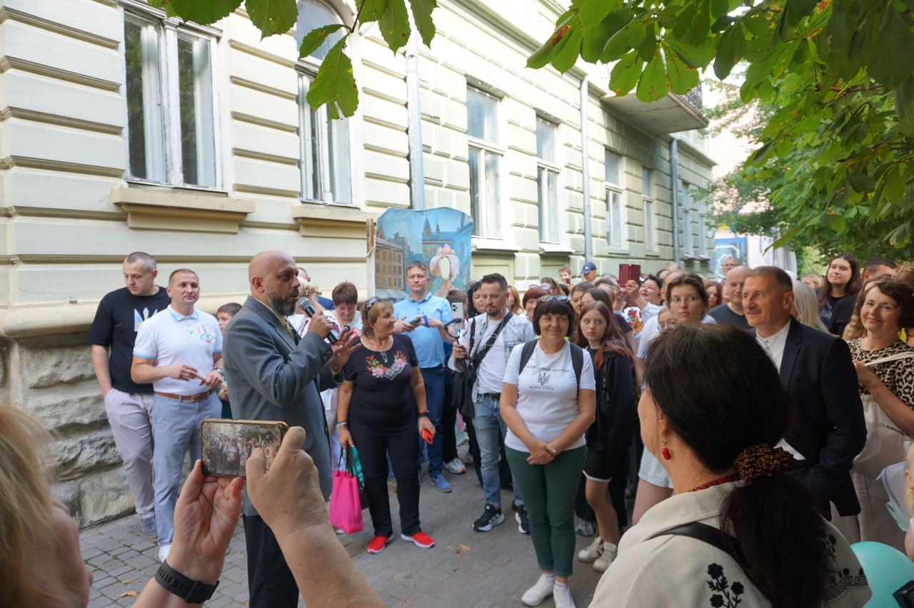
1.6.-1.7. У вересні в громаді відбувся вже другий Фестиваль лемківської культури «Лемківська ватра – Дрогобиччина», що зібрав лемків з різних регіонів України. Фестиваль відроджує і популяризує культурну спадщину лемків.
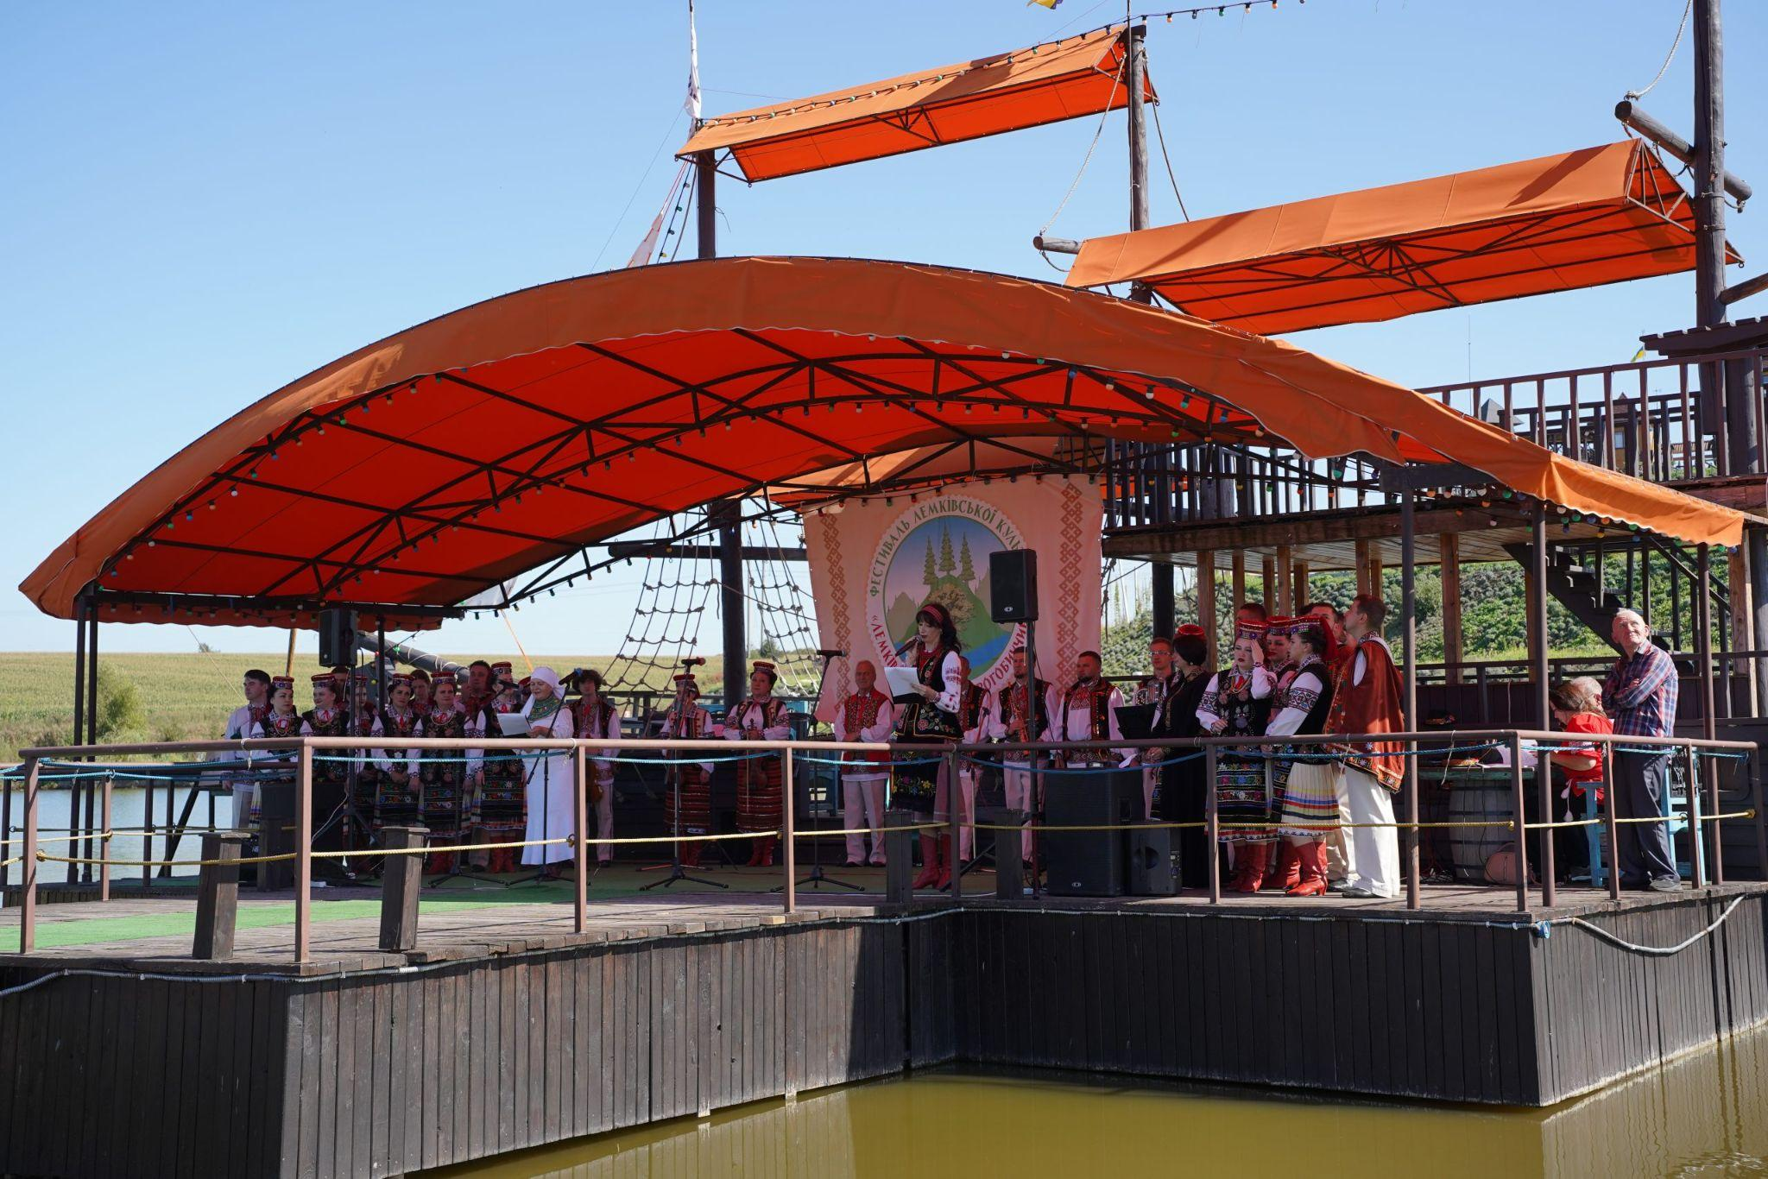
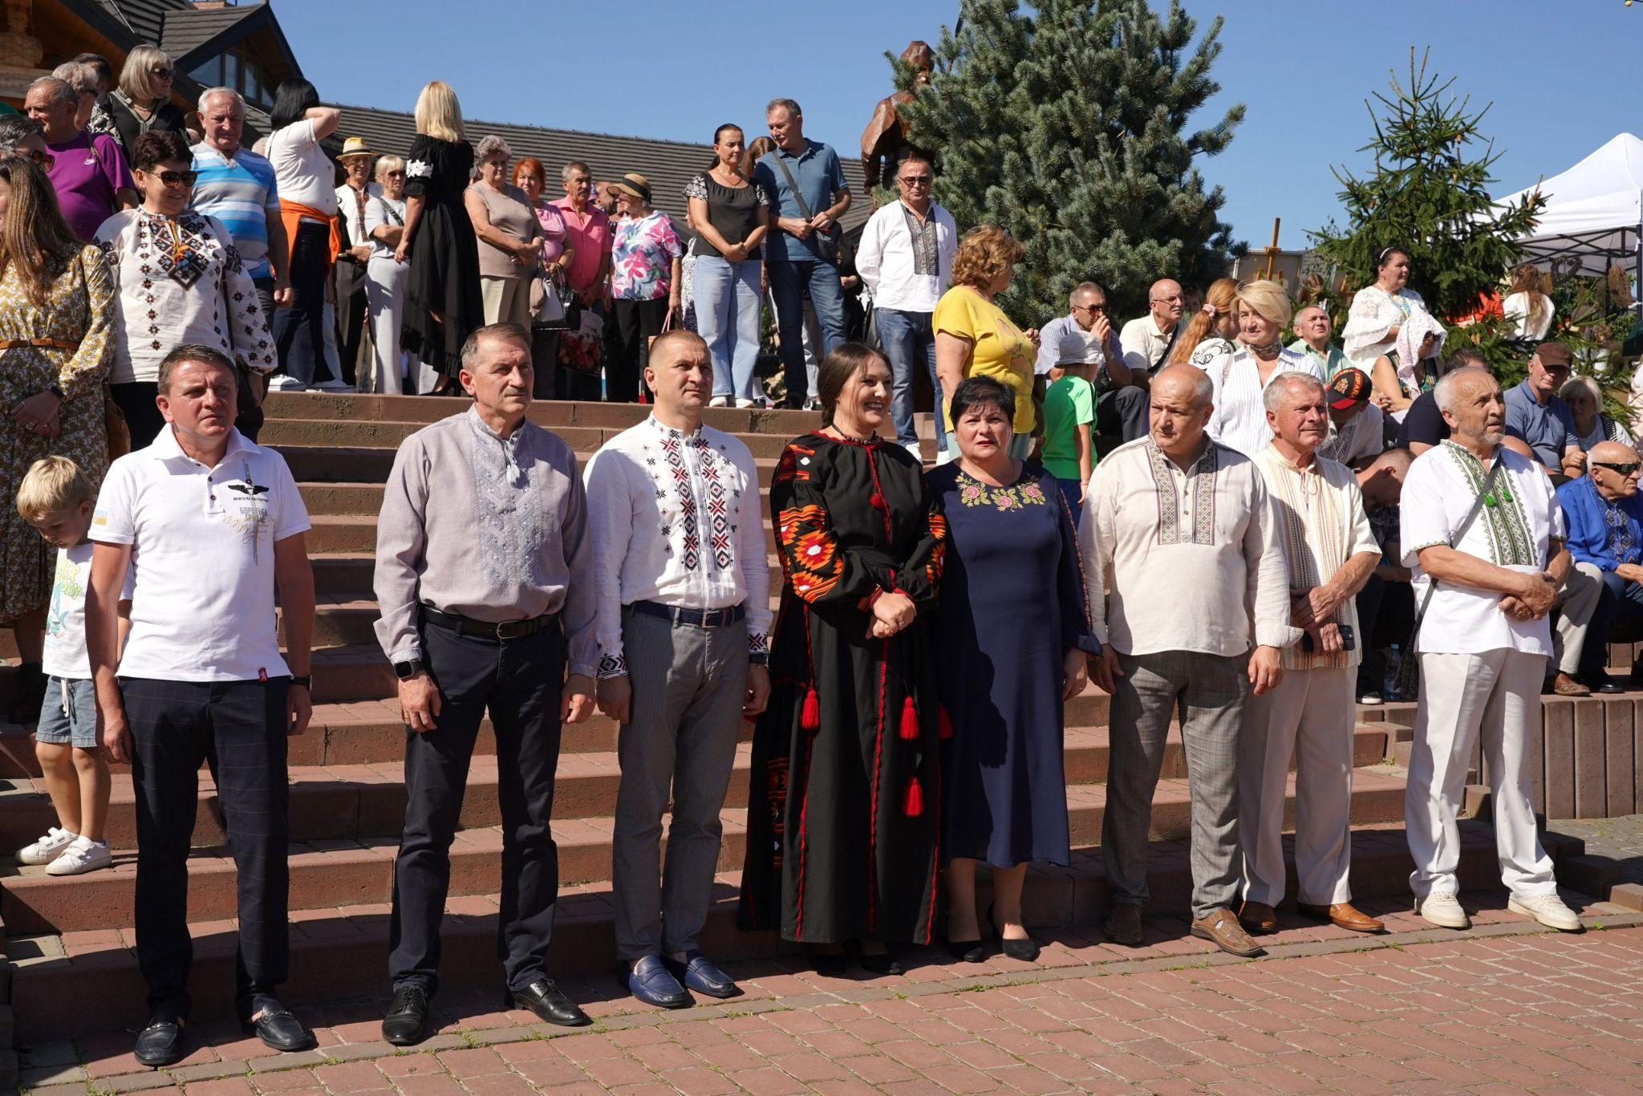
1.8. У жовтні завершено роботи з демонтажу залишків комуністичного постаменту відомого як “Вічний вогонь”. У підсумку проведених розкопок було виявлено 20 останків радянських воїнів, які захоронили на кладовищі на вул. П. Орлика. За попереднім задумом на цій ділянці планується облаштувати пам’ятний сквер.
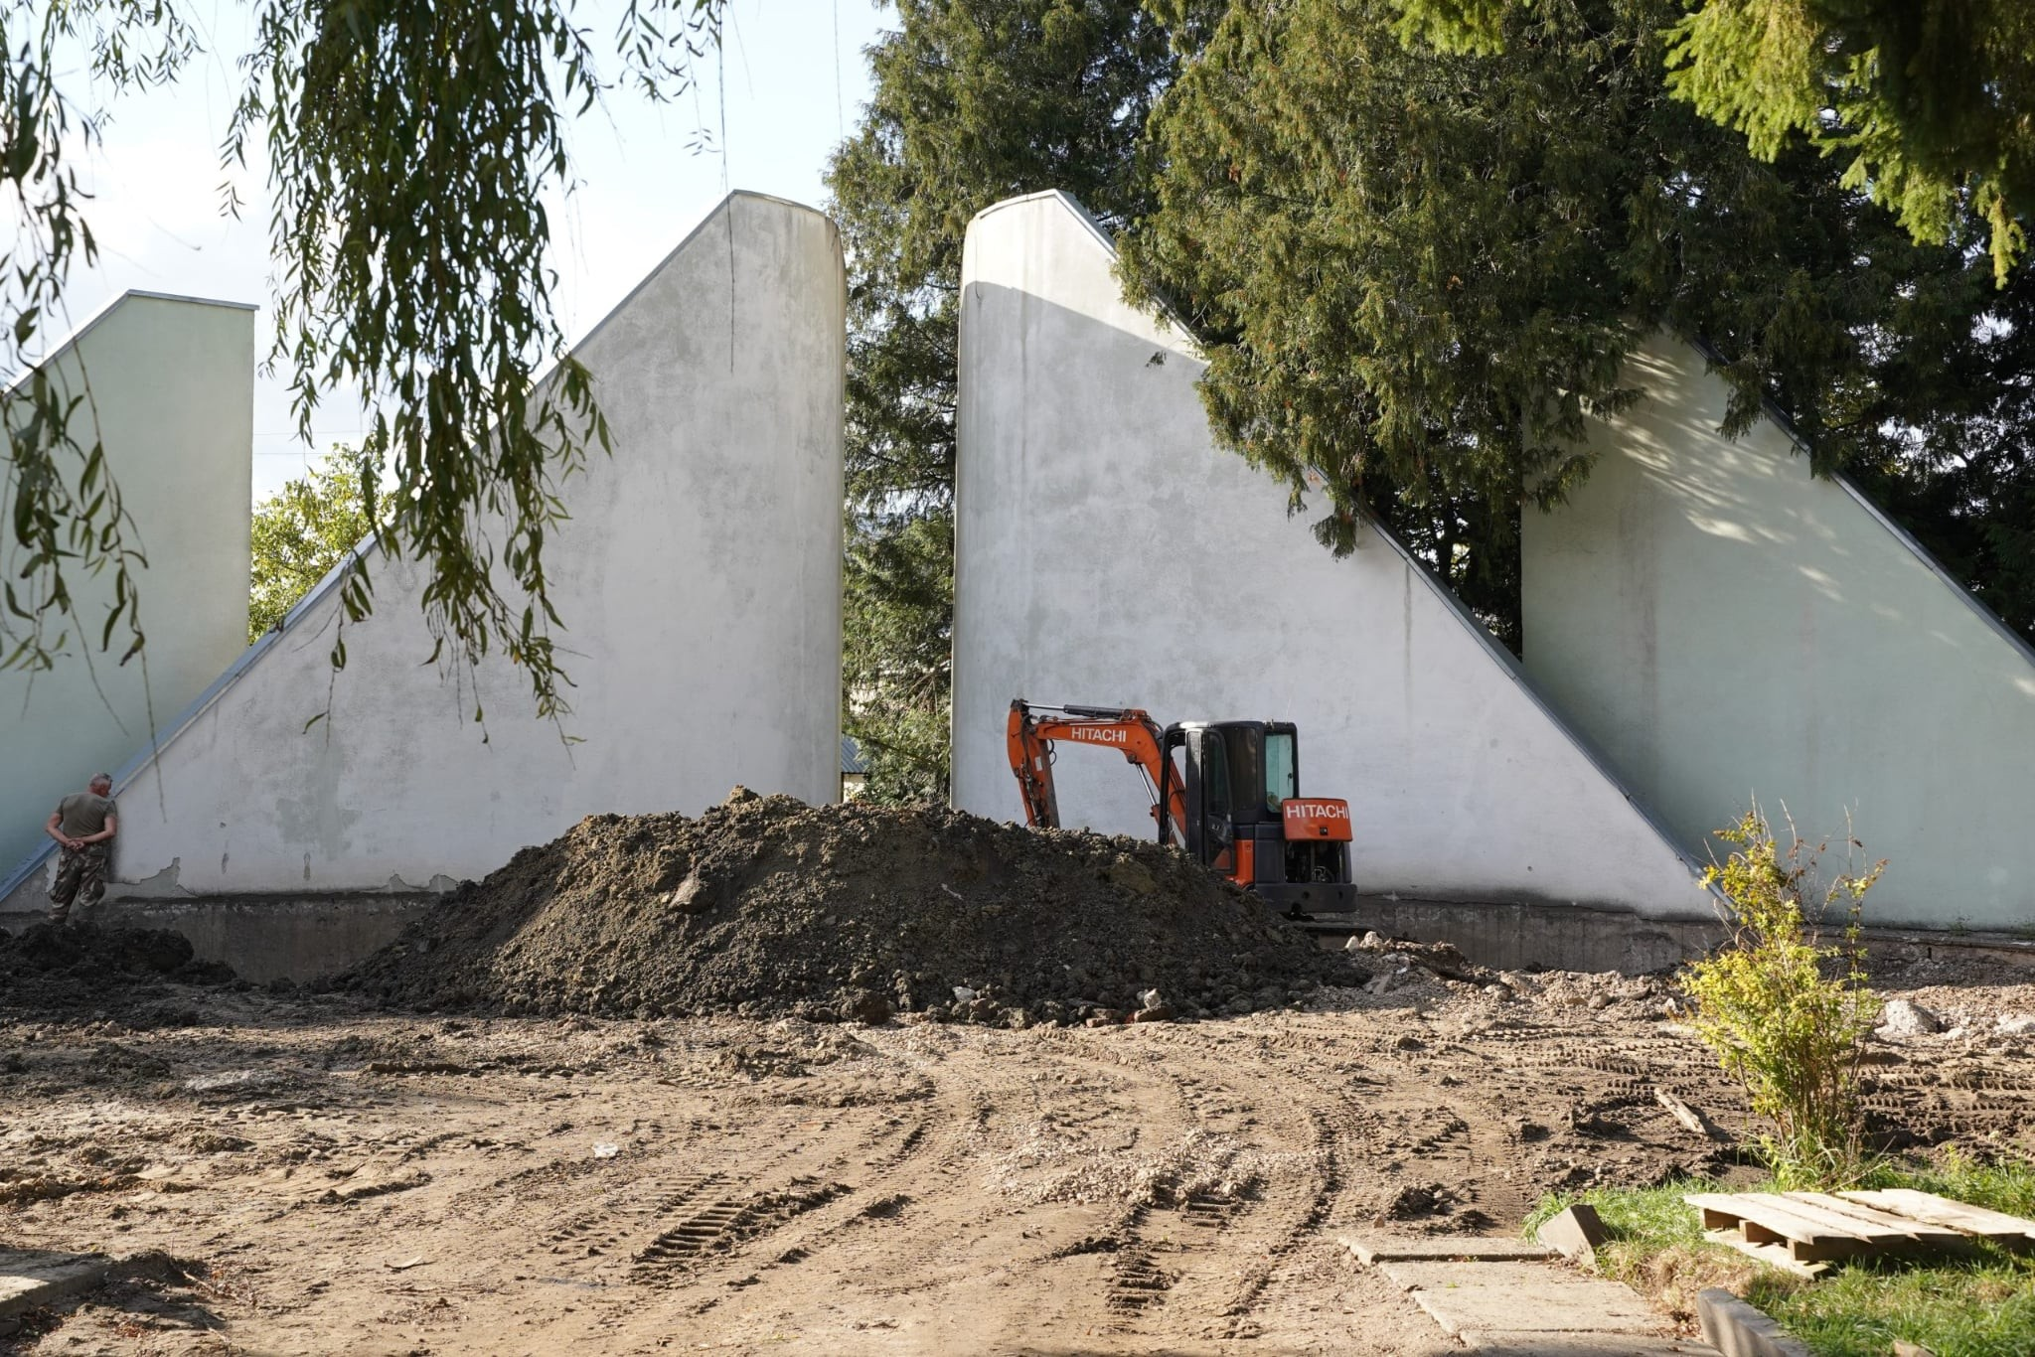
2. ОСВІТА
2.1. Освіта Дрогобицької громади посіла перше місце в області за рівнем успішності учнів. До уваги брали такі показники, як середній бал національного мультипредметного тесту, частка переможців у районних учнівських олімпіадах з навчальних предметів та частка переможців в обласних учнівських олімпіадах з навчальних предметів.
Також цьогоріч чотирнадцять випускників дрогобицьких та стебницьких ліцеїв набрали максимальні бали на НМТ.
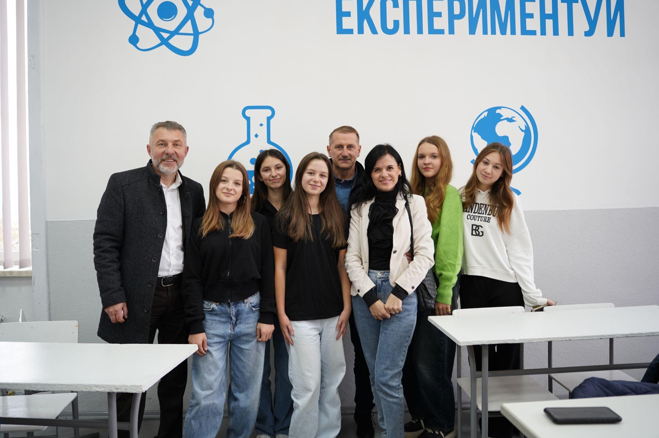
2.2-2.3. У Дрогобичі відкрили додаткову філію Інклюзивно-ресурсного центру для підтримки дітей з особливими освітніми потребами. Новий підрозділ облаштували на базі ДНЗ №13 «Казка» за кошти місцевого бюджету було проведено ремонт, закуплено обладнання, забруковано територію дошкільного закладу та забезпечено доступність для осіб з обмеженими фізичними можливостями.
Розширення мережі ІРЦ стало відповіддю на зростання кількості дітей з особливими потребами, зокрема серед ВПО, і дозволить фахівцям ефективніше надавати діагностичні, корекційні та супровідні послуги. Окрім цього, при Гімназії №5 ІРЦ діє з 2018 року.
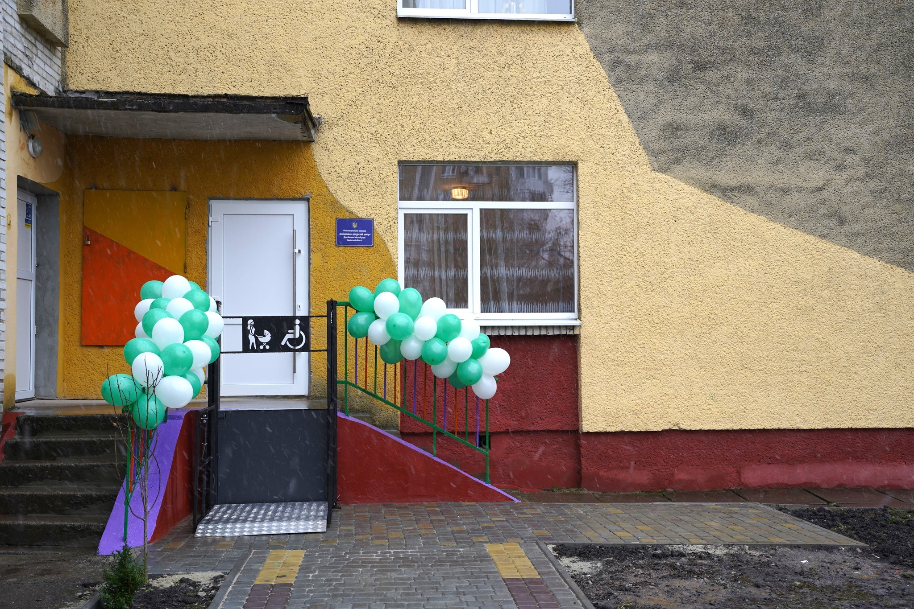
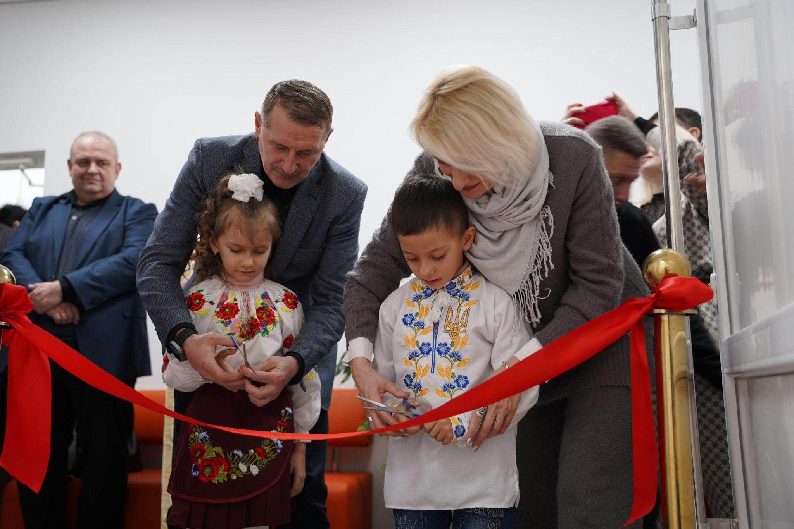
2.4. У Дрогобицькій громаді реалізовують цільову програму з розвитку плавання серед школярів, яка передбачає безкоштовні уроки у басейні ДЮСШ ім. Боберського під керівництвом інструкторів. Ініціатива спрямована на популяризацію спорту, зміцнення здоров’я дітей та навчання базових навичок плавання, а фінансується з місцевого бюджету в межах програми на 2025–2028 роки.
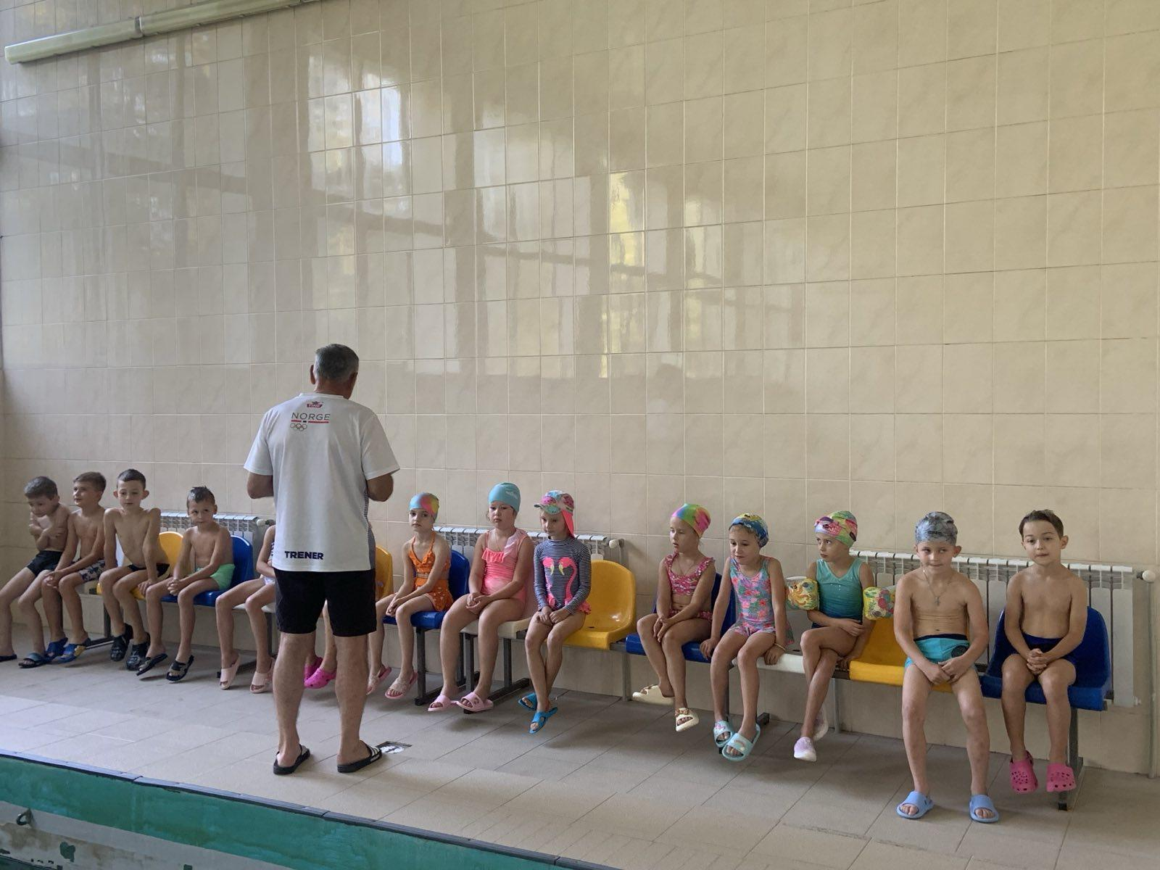
2.5. Цьогоріч у громаді вперше стартував соціальний проєкт «Уроки на льоду», у межах якого школярі 5–11 класів безкоштовно відвідували ковзанку під час уроків фізкультури. Ініціативу реалізовано у співпраці з бізнесом.
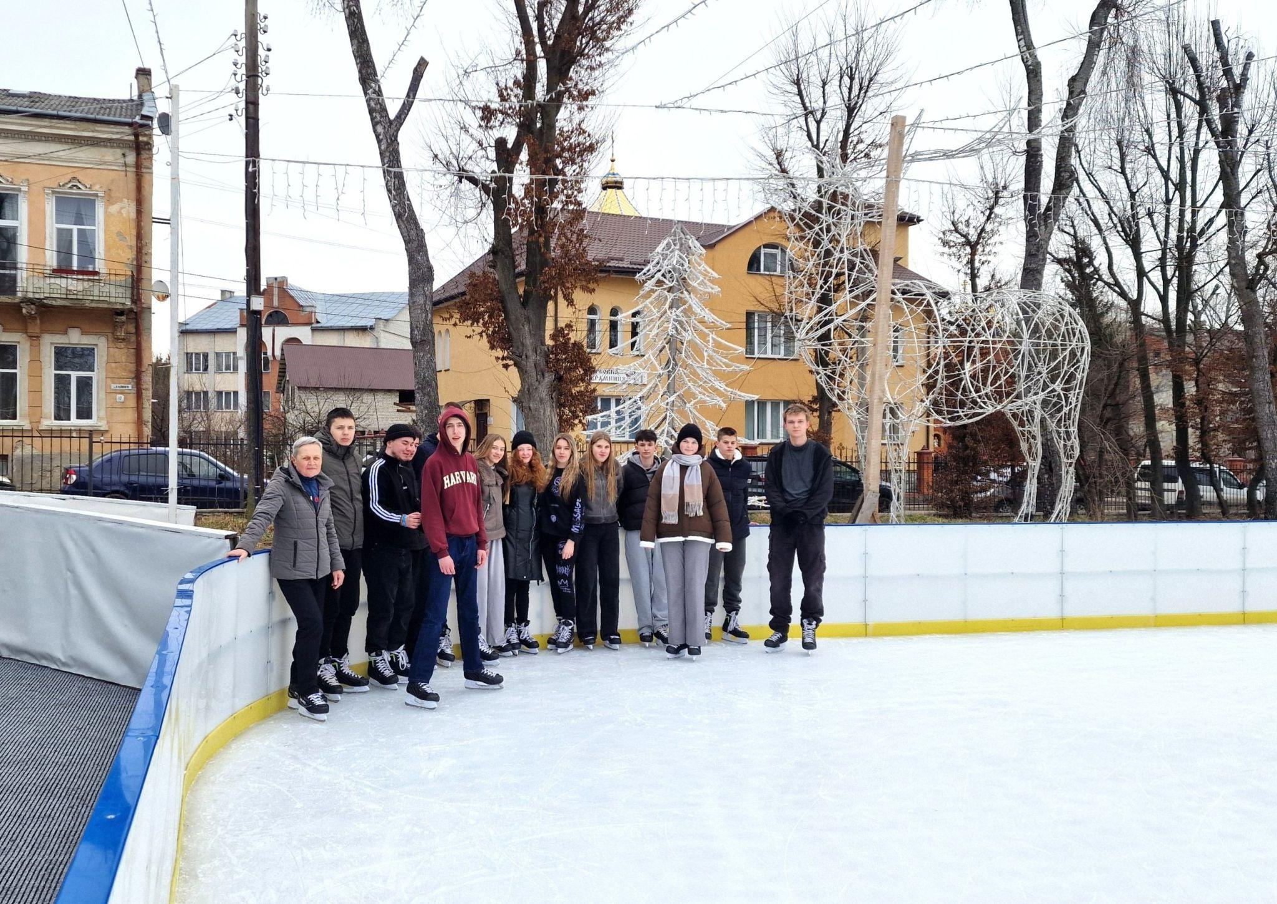

2.6.-2.7. У Рихтицькому ліцеї відкрили перший в Україні спортивний клас з рукопашного бою, який діятиме в межах державного пілотного проєкту «Шлях чемпіонів». Спецклас обладнано за підтримки міста-побратима Грайфсвальда, учнів забезпечили планшетами та інтерактивною дошкою, а тренування проводитиме заслужений тренер України Андрій Шевчук. На підписанні меморандуму про співпрацю був присутній заступник міністра молоді та спорту Олексій Нікітенко, який є майстром спорту та заслуженим тренером України з рукопашного бою.
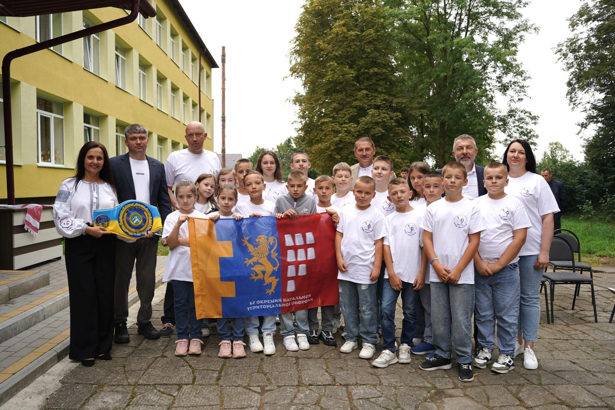
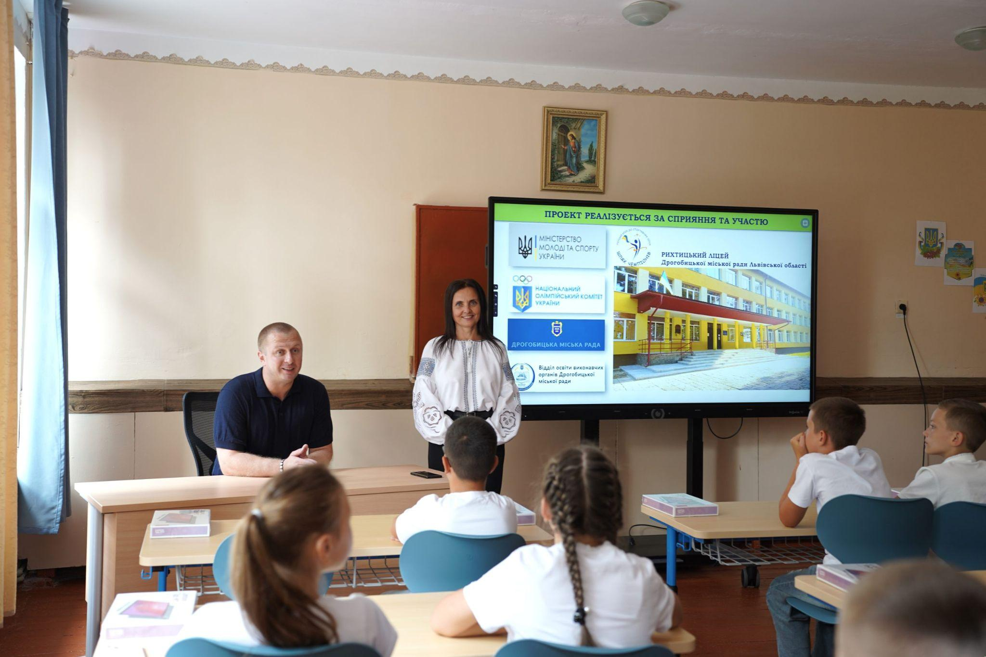
2.8.-2.9. Біля гімназії №17 облаштовуємо велике футбольне поле з натуральним покриттям розміром 60 на 40 метрів. Новий спортивний майданчик слугуватиме місцем для занять фізичною культурою школярів та дітей мікрорайону, а також для проведення регіональних футбольних матчів. Ще одне велике поле відновлюють біля гімназії №6 у Стебнику.
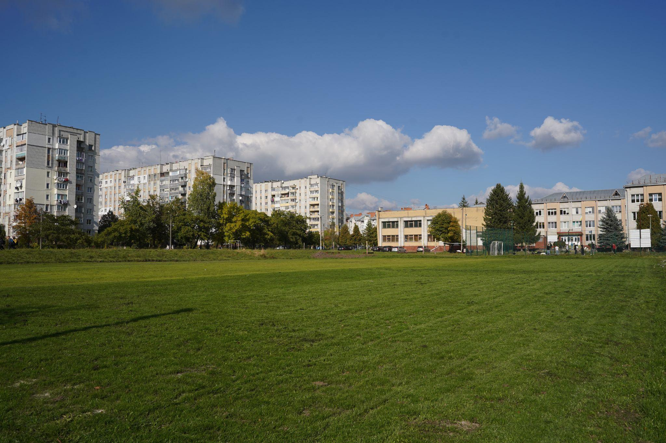
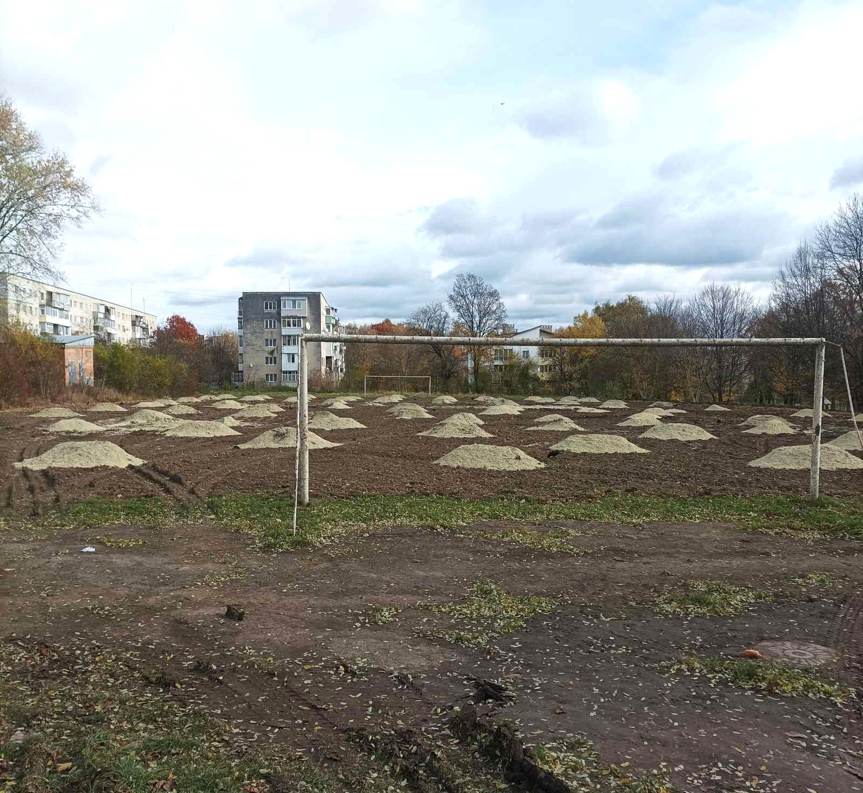
2.10.-2.11. У багатьох ЗДО громади проведено оновлення - проводяться поточні ремонтні роботи та закупівлі необхідного обладнання, техніки та меблів. До прикладу, купівля холодильників, морозильних камер, пральних машин, газових плит, оновлення харчоблоків.
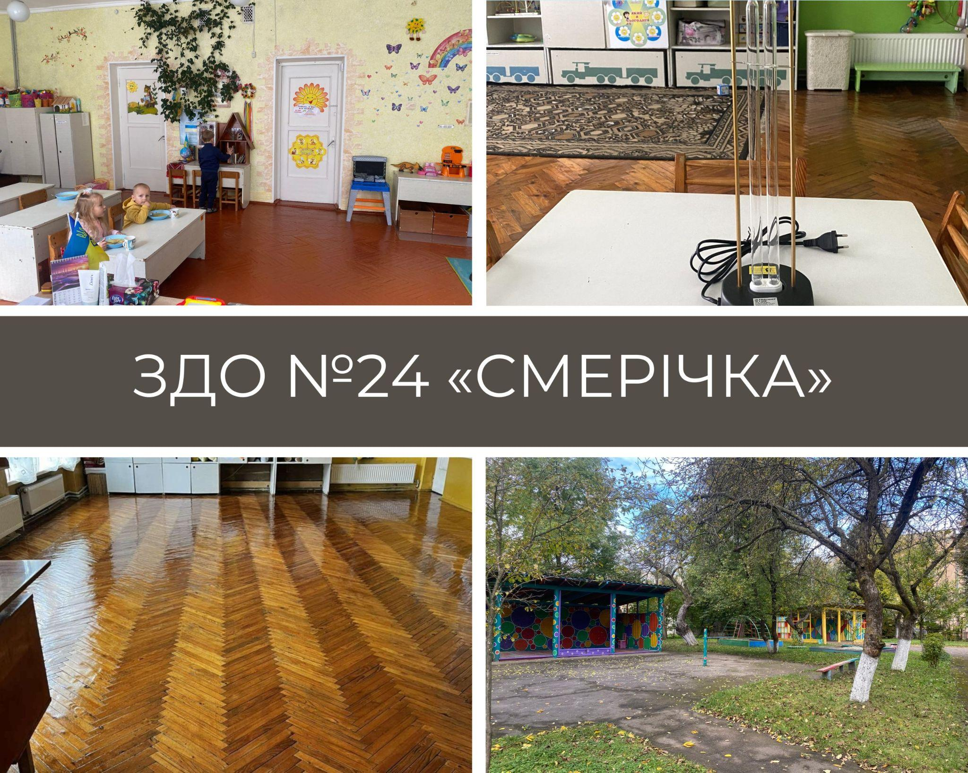
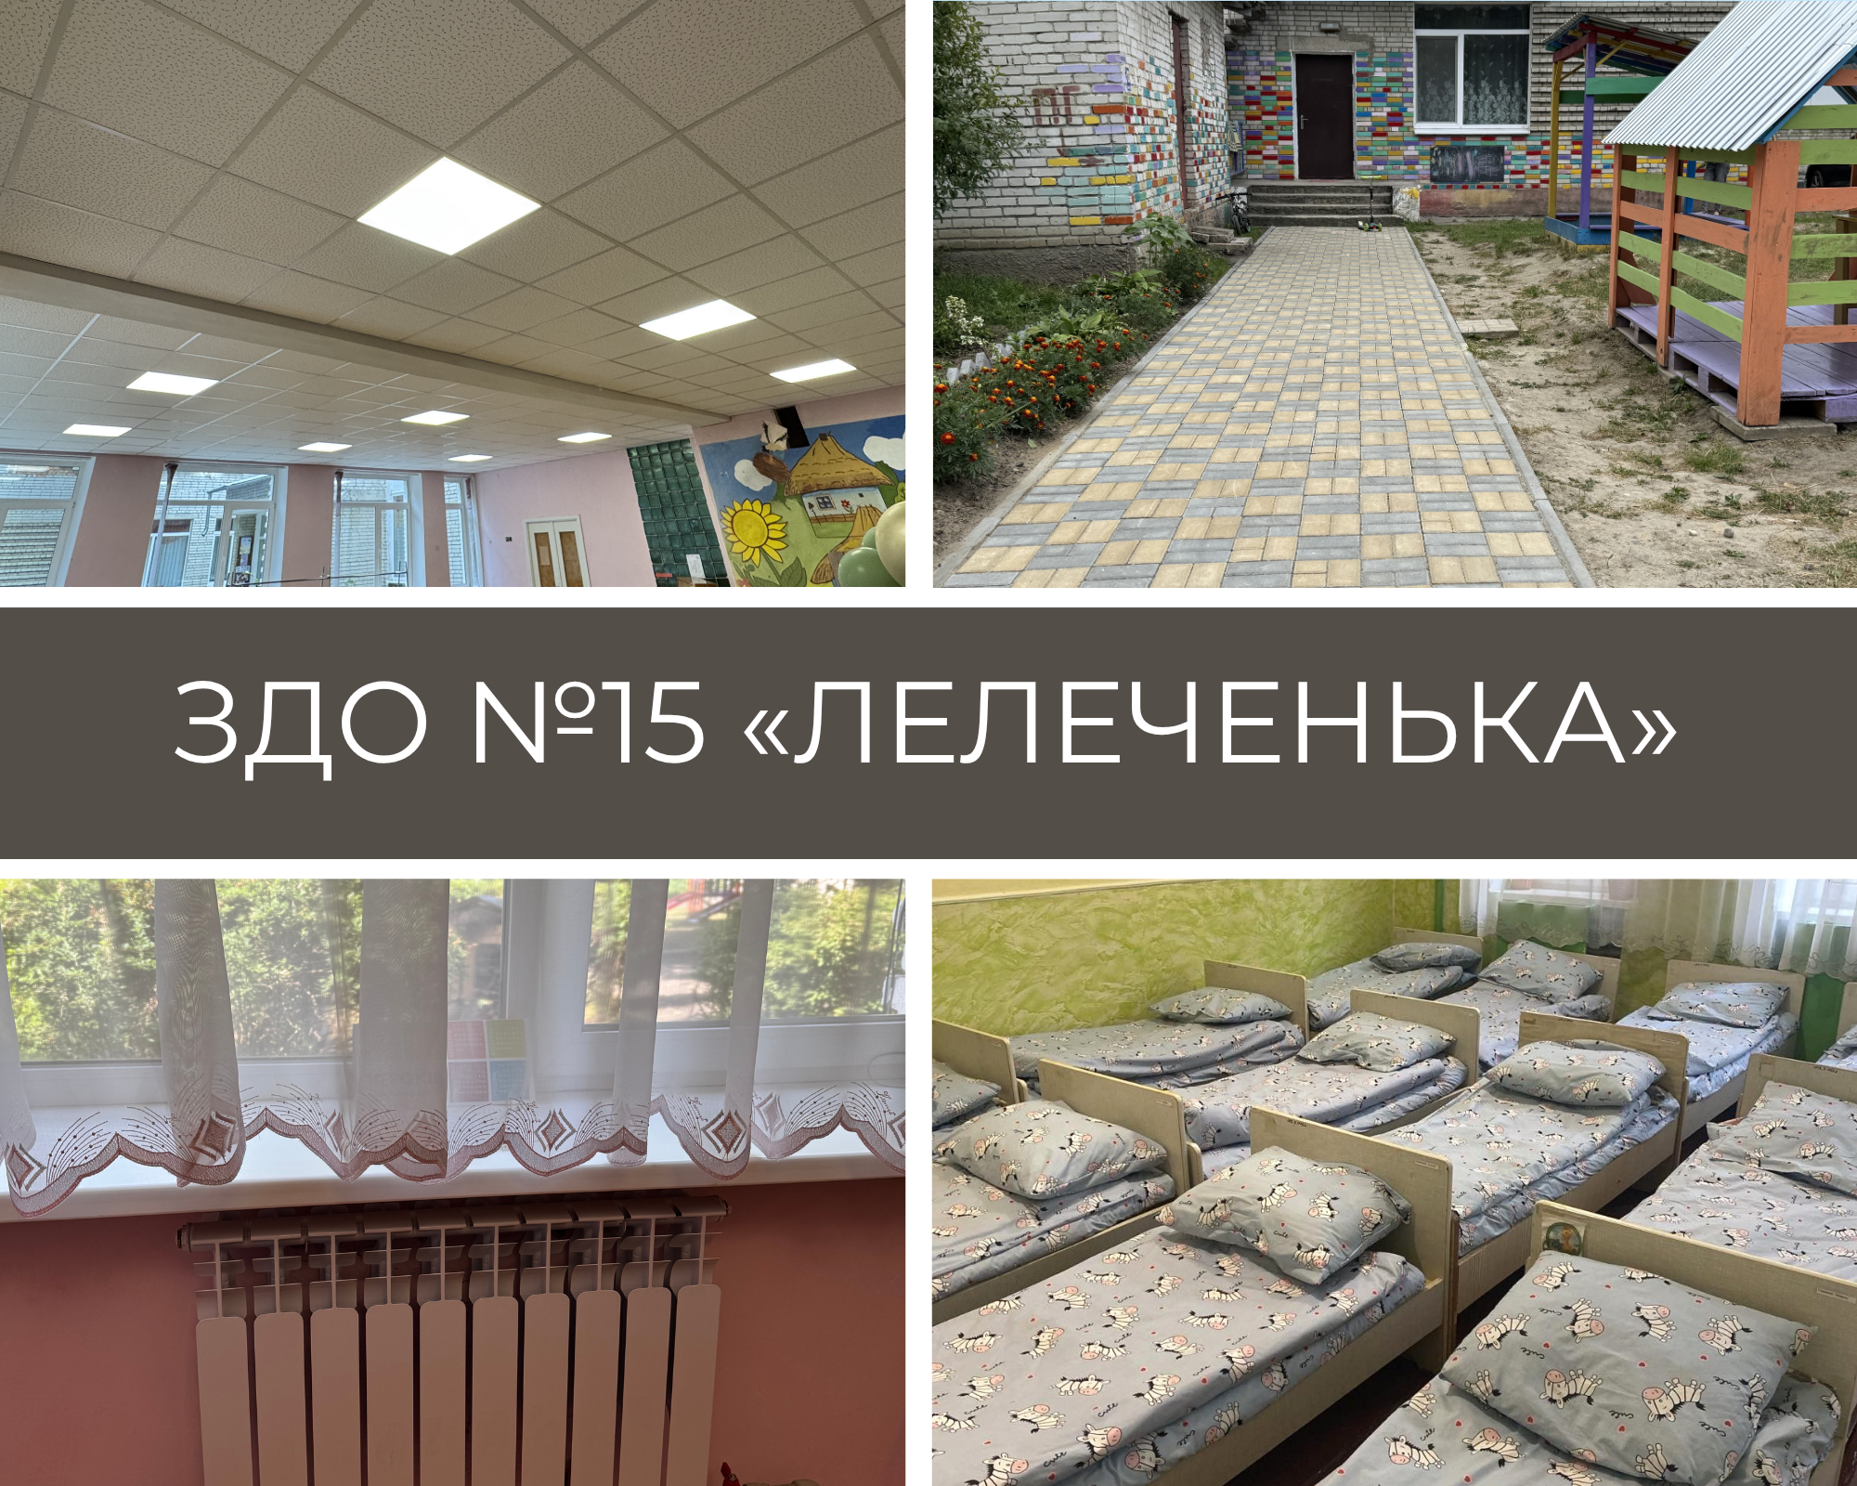

3. МЕДИЦИНА
3.1. У КНП «Дрогобицька міська лікарня №1» відкрили кабінет турботи про ветерана — простір для всебічної підтримки військовослужбовців і ветеранів під час лікування та реабілітації. Кабінет забезпечує безбар’єрний доступ, медичну, соціальну, юридичну та психологічну підтримку, допомагає з оформленням документів і реалізацією пільг, а також сприяє адаптації ветеранів до активного життя в громаді.
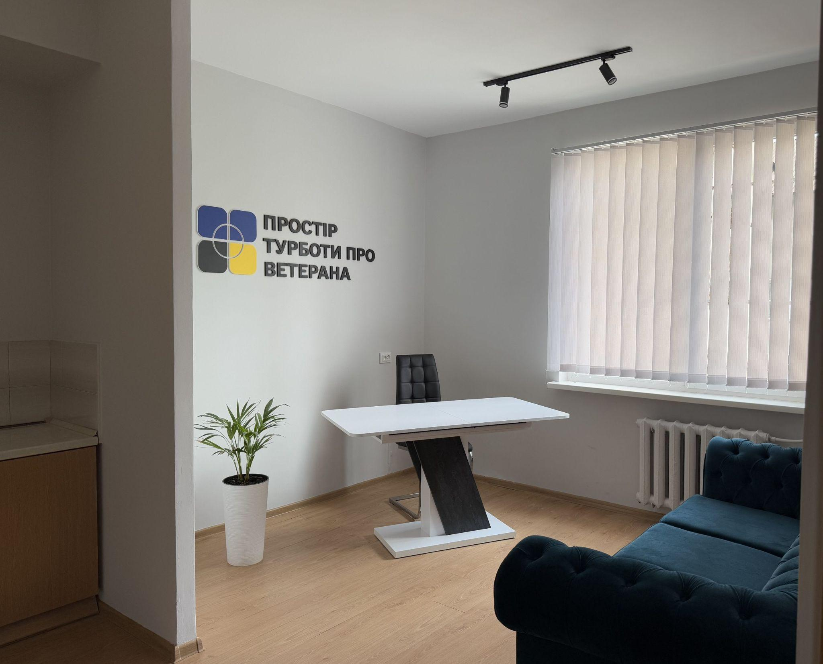

3.2. У липні у Дрогобицькій міській лікарні №1 запрацював кол-центр та відділ сервісу, який дозволяє пацієнтам отримати консультацію та записатися на діагностику чи планові послуги за єдиним номером. Підрозділ спрощує комунікацію, знижує навантаження на лікарів і дає змогу системно збирати зворотний зв’язок від пацієнтів для покращення роботи лікарні.
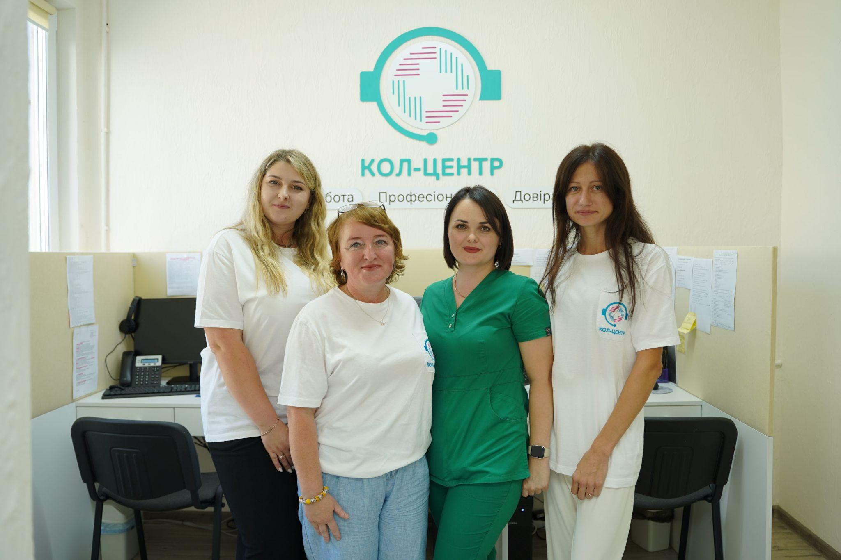

3.3. Реабілітаційне відділення КНП «Дрогобицька міська лікарня №1» отримало сучасне обладнання на суму 2,5 млн грн завдяки гранту Програми «Кусаноне», фінансованої урядом Японії. Усе обладнання нове та сучасне, для швидкого відновлення функцій нижніх та верхніх кінцівок, для одужання пацієнтів, які перенесли інсульти та для реабілітації воїнів.
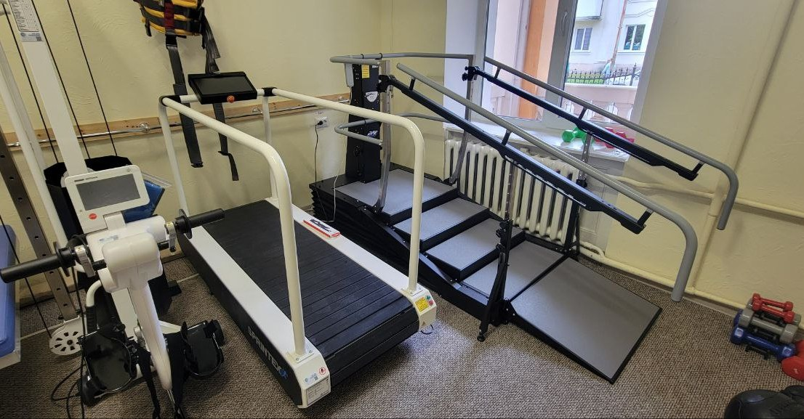

3.4. Відкрито стаціонарне відділення у Стебницькій міській лікарні, який розширює спектр послуг у регіоні, в т.ч. для військових та їх родин.
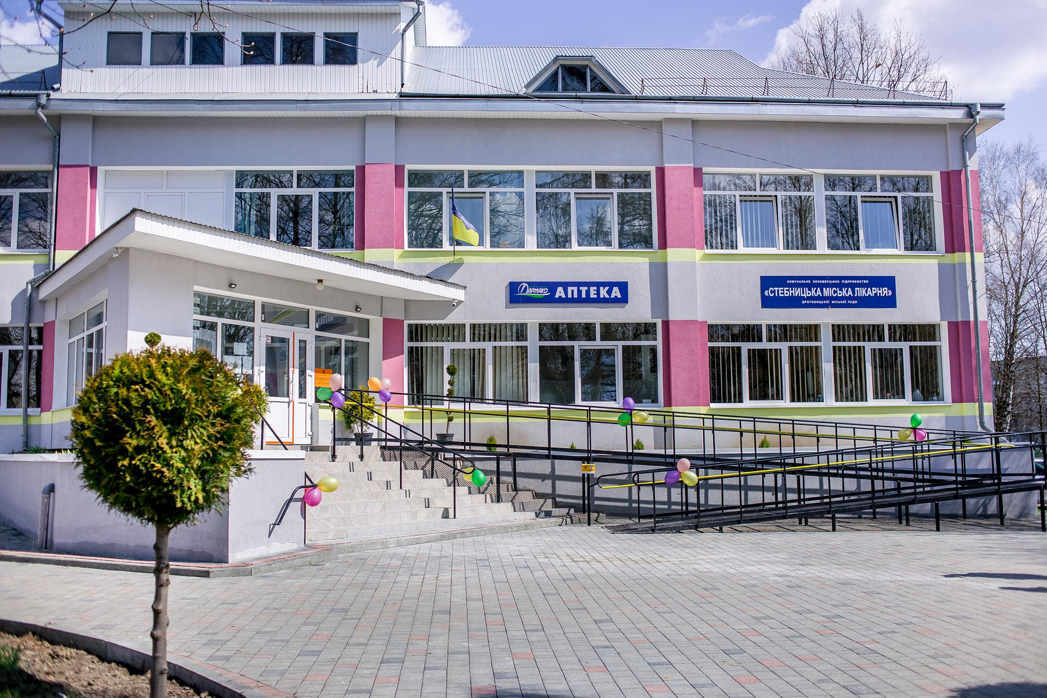

3.5. Тривають роботи з облаштування кабінету МРТ. Продовжується встановлення. До кінця року - усі необхідні налаштування та відкриття.
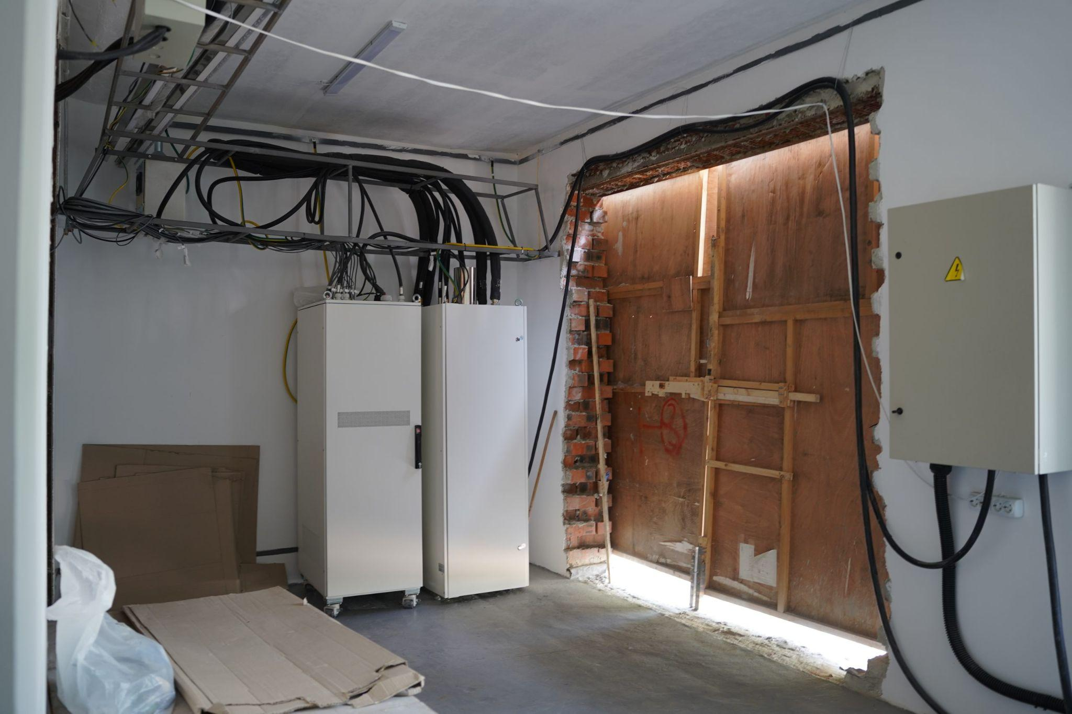
4. СПОРТ
4.1. Вперше в історії міста на відкритій льодовій арені провели чемпіонат Дрогобиччини з хокею. Участь у змаганнях взяли шість збірних команд різних вікових категорій: дві дитячі команди та чотири дорослі –
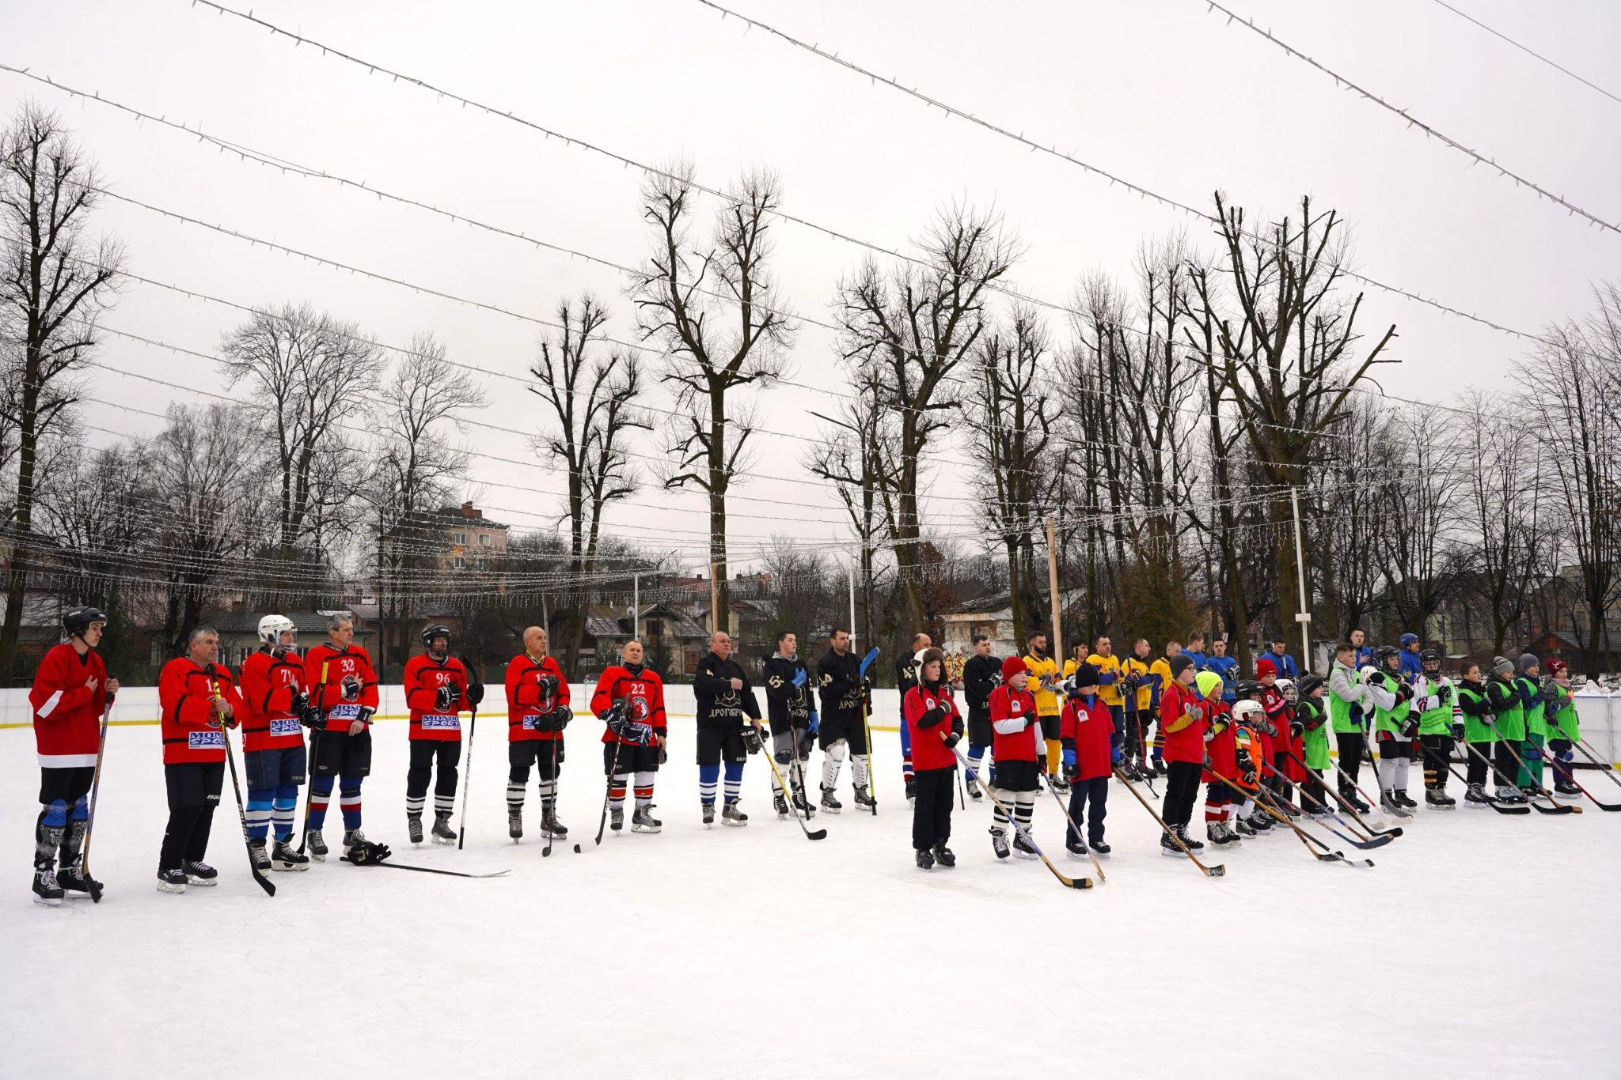
4.2. Завдяки спільним зусиллям Федерації та відділу освіти цьогоріч вдалось відновити секцію тенісу у ДЮСШ ім. Боберського та облаштувати кілька тенісних кортів, де щоденно тренуються діти з Дрогобича та сусідніх міст.
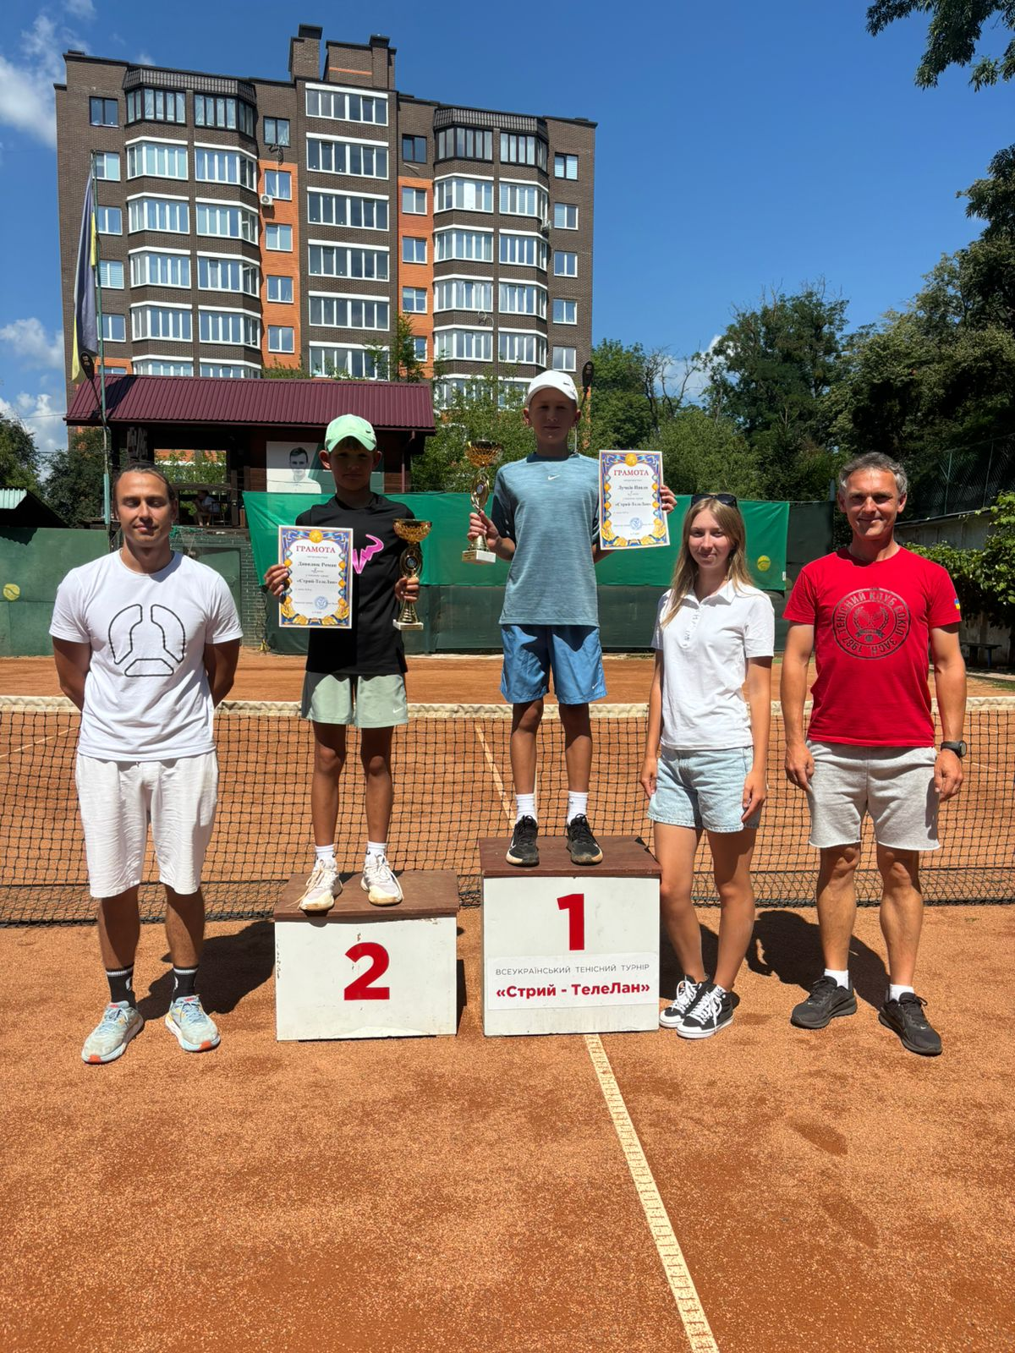
4.3.-4.4 7-8 лютого, у Дрогобичі відбувся третій Міжобласний турнір з плавання «Дрогобицький лицар». Змагання, організовані на базі ДЮСШ ім. І. Боберського, зібрали понад три сотні учасників із 22 шкіл плавання.
Цьогорічний турнір вперше було включено до календаря офіційних змагань Федерації плавання Львівської області як міжобласний турнір, що суттєво підкреслило значущість змагань та високий рівень їх організації.
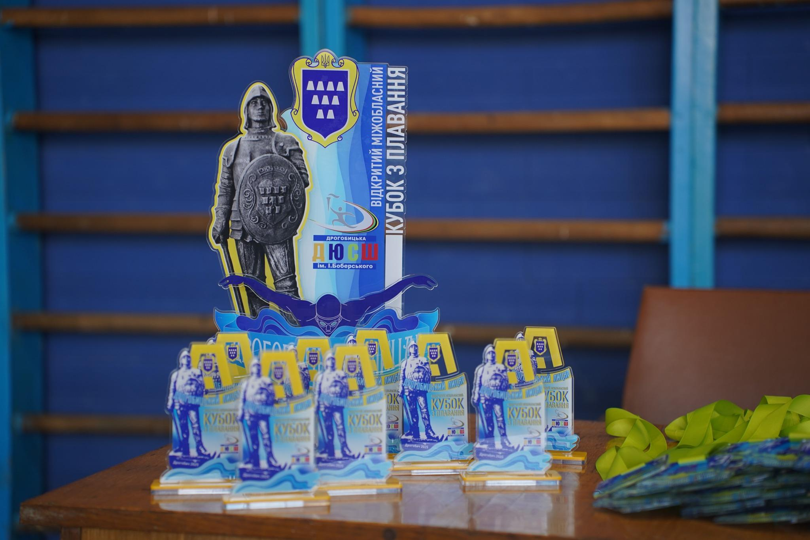
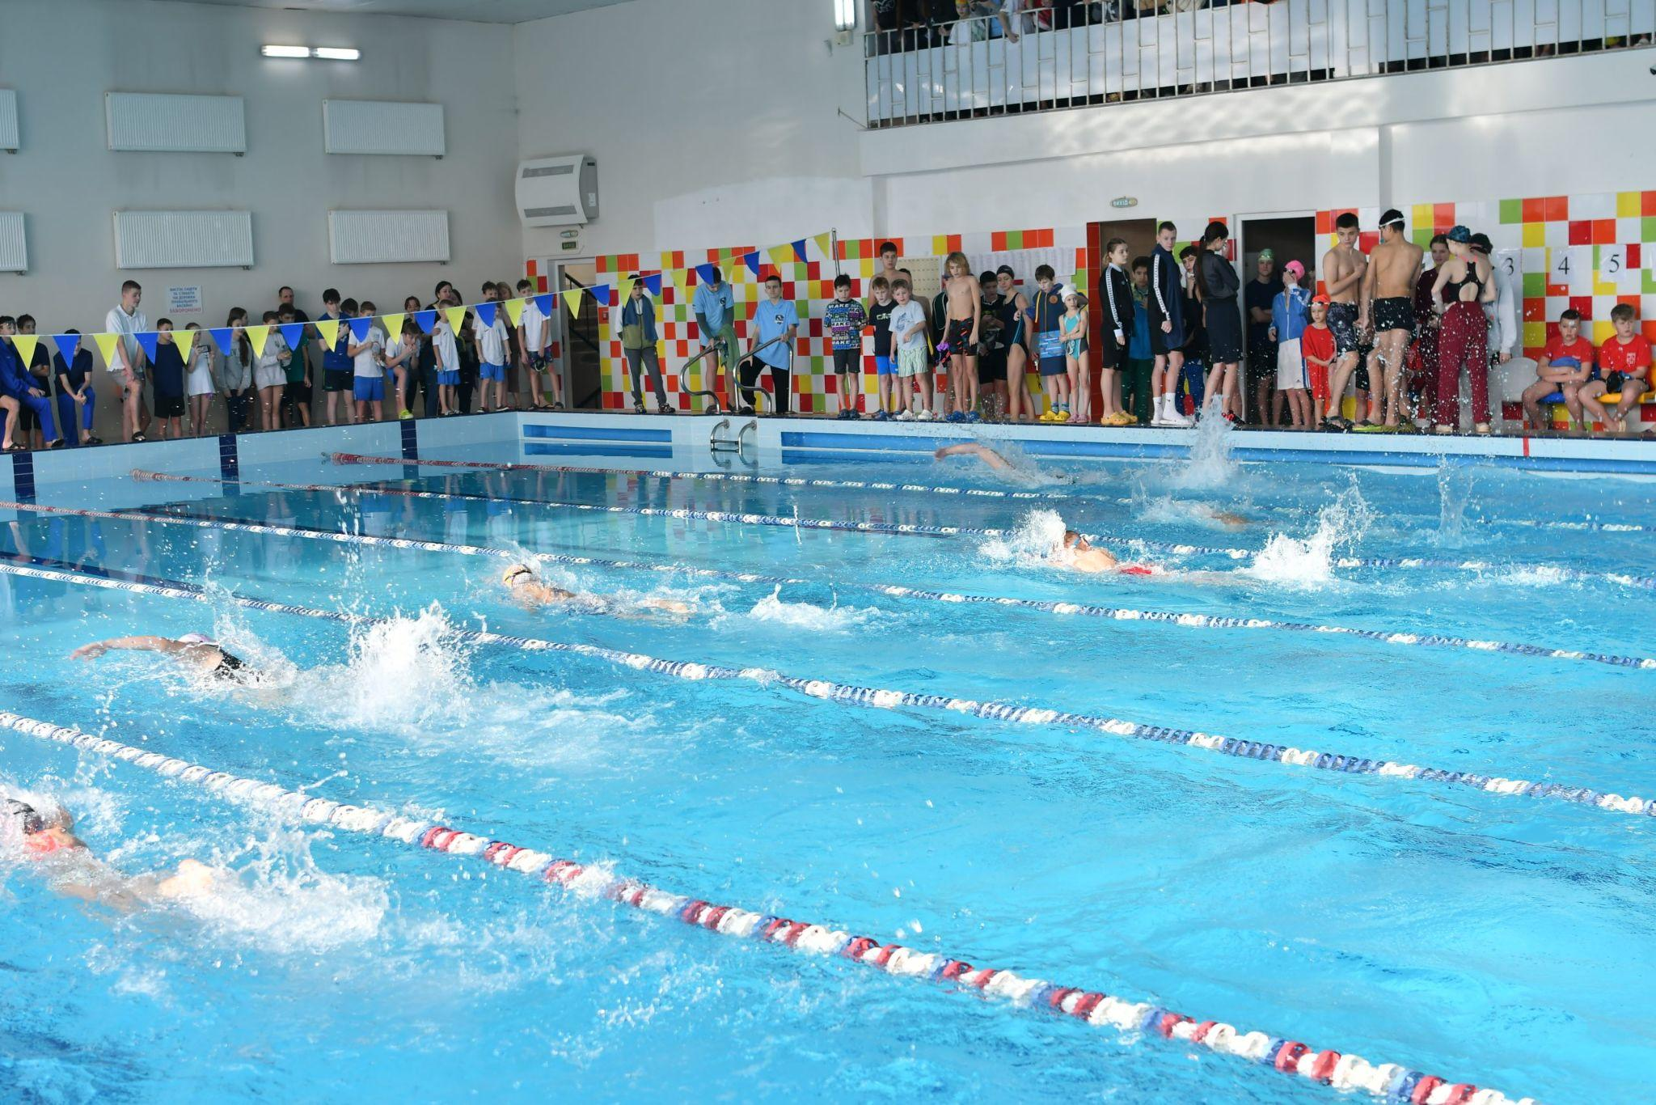
4.5. З 14 по 16 лютого у ДЮСШ ім. Боберського відбулись відкриті Чемпіонати Львівської області з кікбоксингу та рукопашного бою. Це грандіозне спортивне дійство зібрало майже чотири сотні учасників з різних куточків України. Дрогобицькі кікбоксери неодноразові призери всеукраїнських та міжнародних змагань. А лише тиждень тому двоє з них повернулися з нагородами з Австралії.
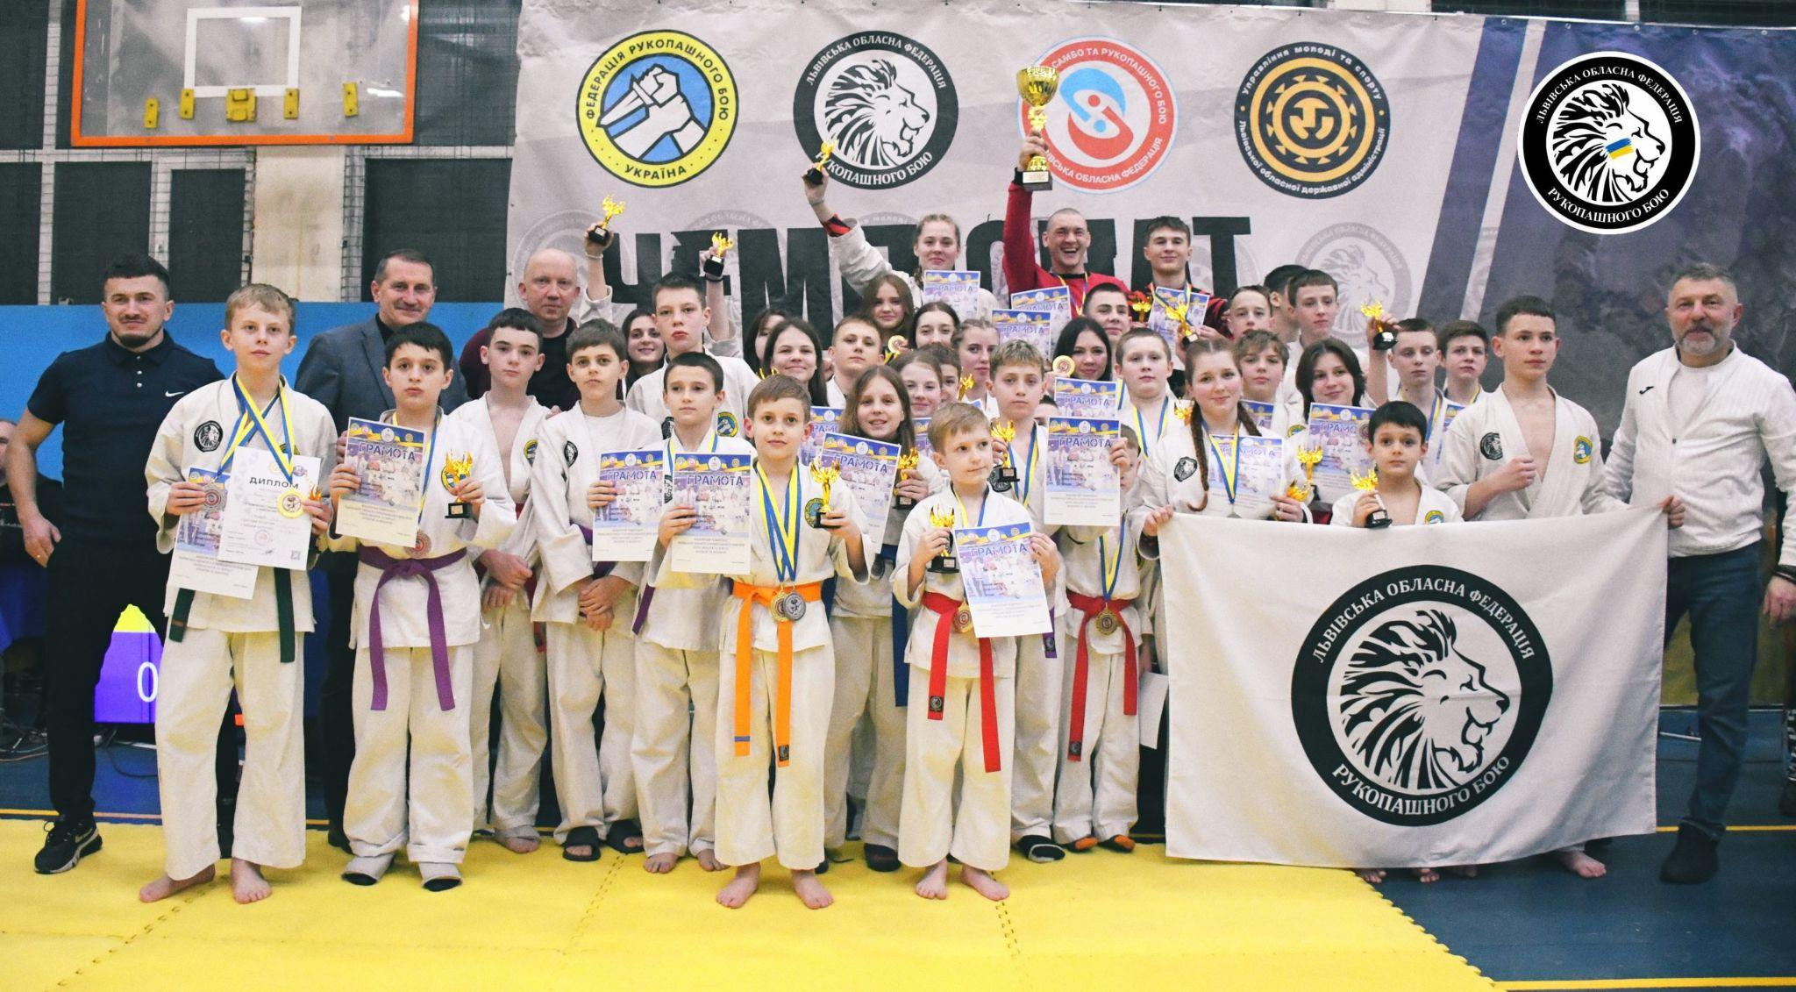
4.6. Футбольна команда академії Галичина виборола золото цьогорічного турніру «Моршинська осінь-2025» серед дітей 2012 р.н.
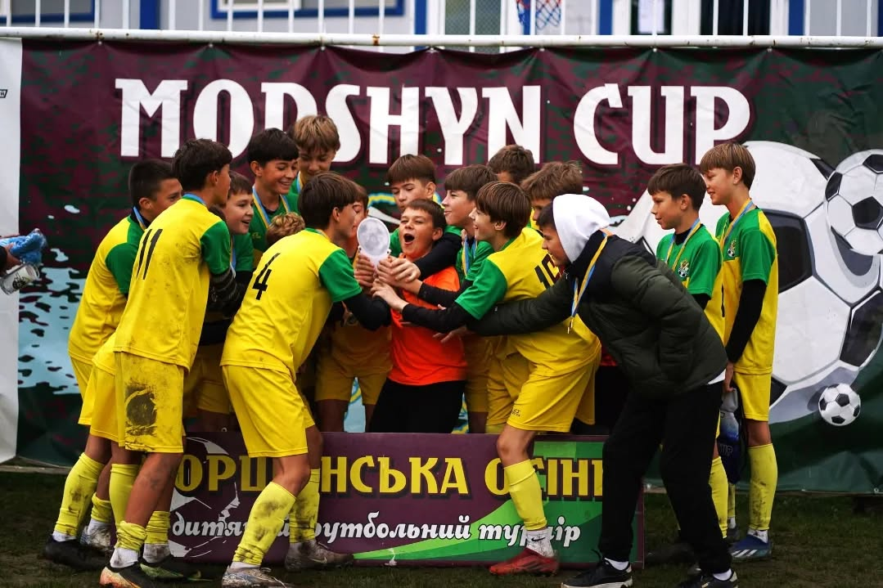
4.7. А також здобули срібні нагороди у Відкритому чемпіонаті ДЮФЛ Львівщини серед дітей 2012 року народження у Срібній лізі.
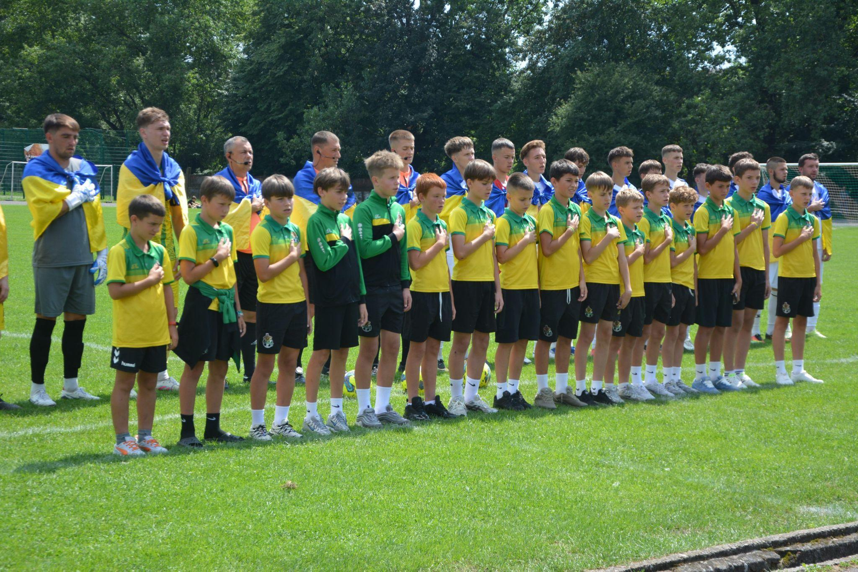
4.8. вихованці «Медика» на чемпіонаті Львівщини завоювали дев’ять нагород: 2 золоті медалі, 4 срібні та 3 бронзові.
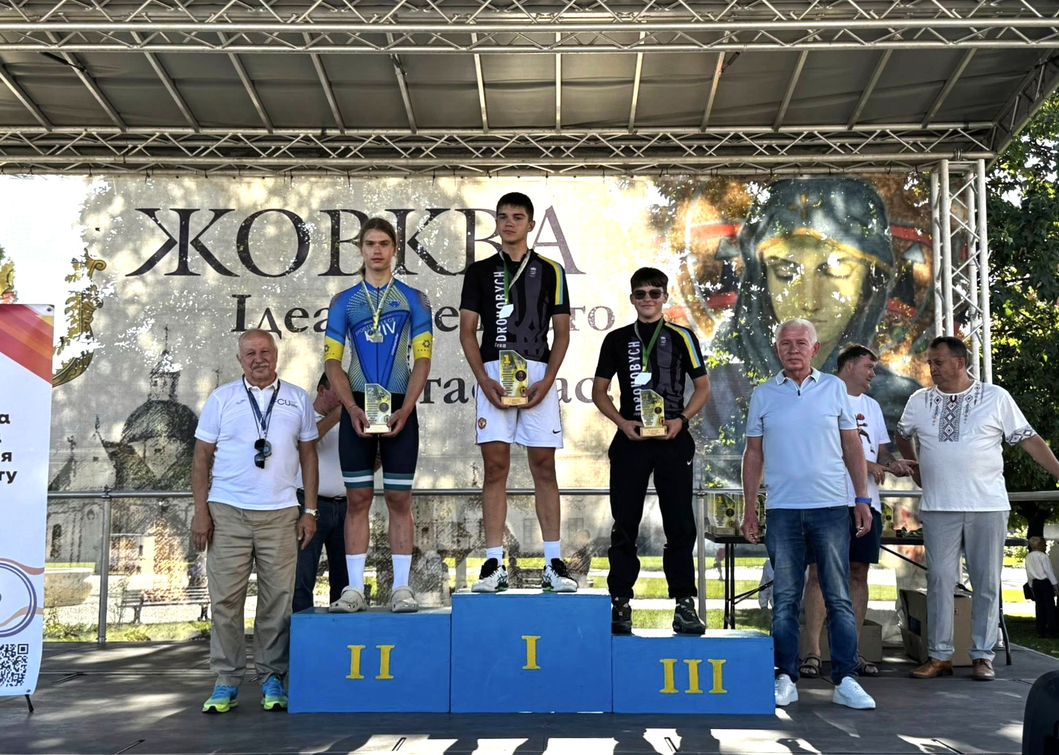

5. ВЕТЕРАНИ
5.1. у Дрогобицькій громаді створюють Центр ветеранського розвитку.
Його мета – всебічна підтримка й реабілітація ветеранів по поверненні їх із лінії фронту. А також адаптація до звичного життя у рідних містах.
За баченнями – Центр ветеранського розвитку має відповідати за багатофункціональну реабілітацію, юридичний, психологічний та соціальний супровід воїнів – такі функції покладено на майбутній центр.

5.2. З метою розробити якісну Стратегію ветеранської політики у Дрогобицькій міській територіальній громаді до 2030 року Проводиться робота в межах реалізації проєкту Міжнародної організації міграції (МОМ) «Відновлення та підтримка громад».
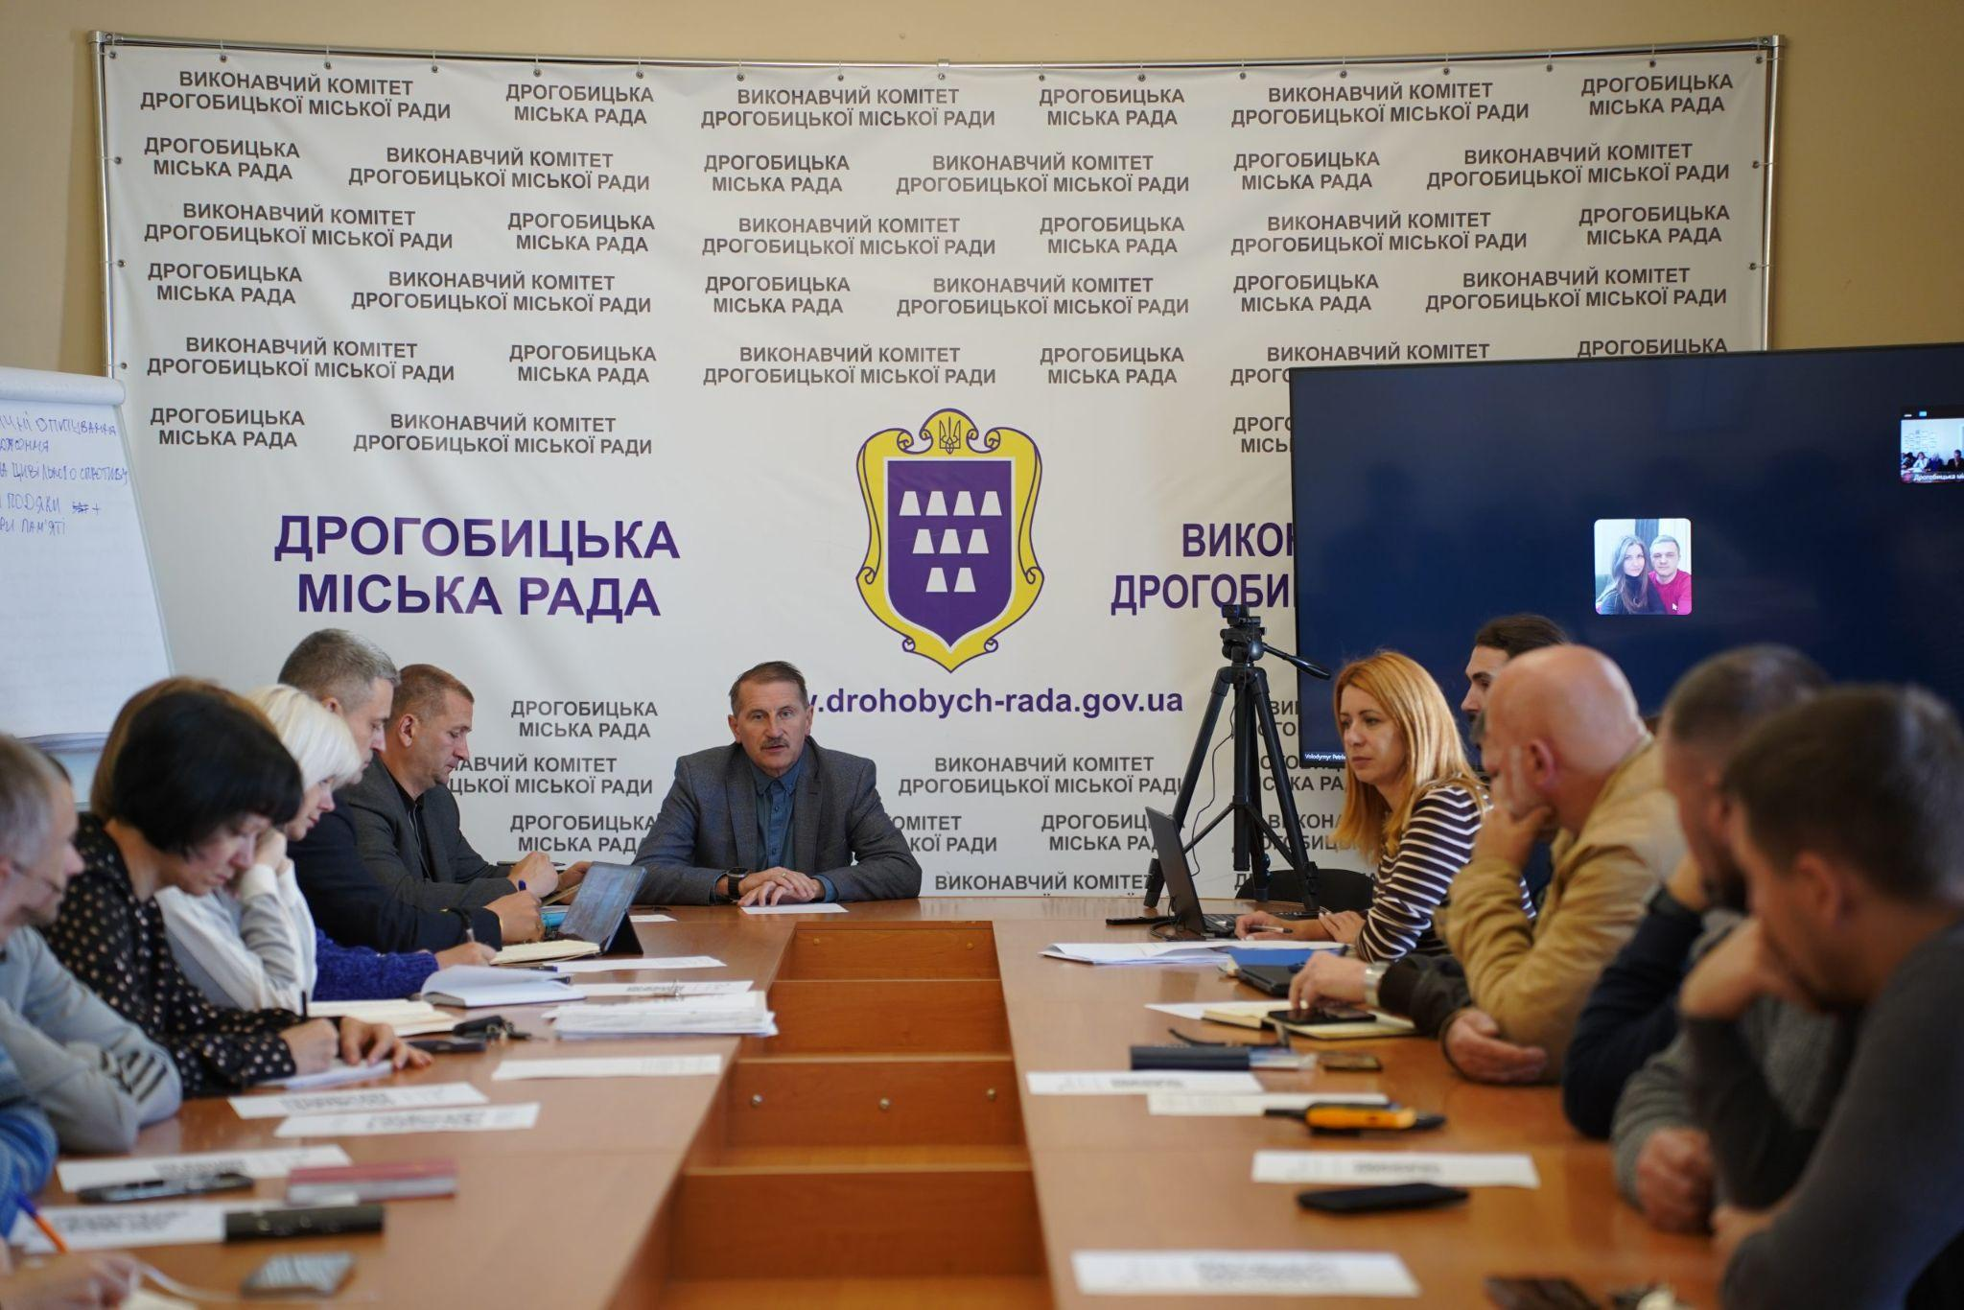
5.3. Вийшов друком перший том книги «Герої нездоланної України з Дрогобиччини». У книзі зібрані біографічні довідки, фото, спогади рідних та побратимів – про 191 Героя Дрогобиччини, який віддав за Україну найдорожче, що мав – власне життя.
Книгу презентували у Центрі душпастирства молоді та вручили друковані екземпляри родинам полеглим Героїв. Авторами-упорядниками виступили Богдан Пристай та Ярослав Грицик.
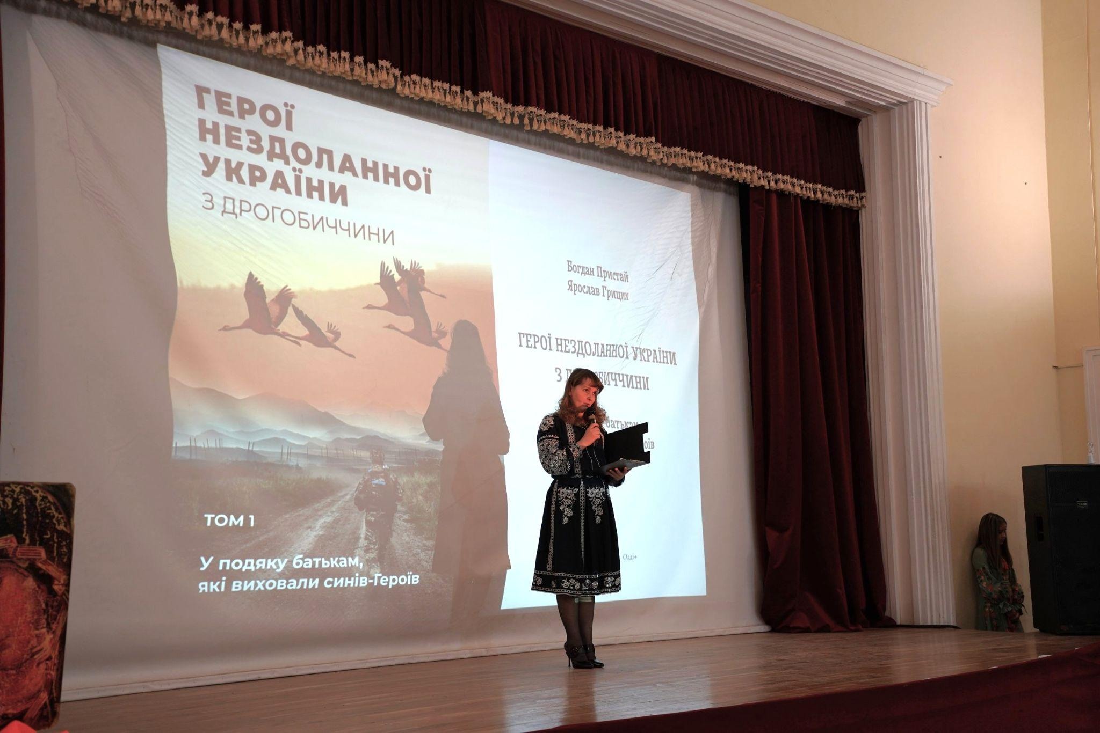

6. СОЦІАЛЬНИЙ НАПРЯМОК
6.1.-6.2. У будівлі колишнього шкірвендиспансеру на вулиці Козловського, 81/1 облаштовують відділення підтриманого проживання. Вже до кінця цього року приміщення отримає нове життя та стане притулком для людей похилого віку та осіб з інвалідністю, які є підопічними територіального центру соціального обслуговування, а також відповідних категорій осіб з числа ВПО.
Рішення про створення відділення підтриманого проживання було затверджене сесією Дрогобицької міської ради цьогоріч, 12 червня. Воно буде підрозділом Дрогобицького міського територіального центру соціального обслуговування (надання соціальних послуг)».
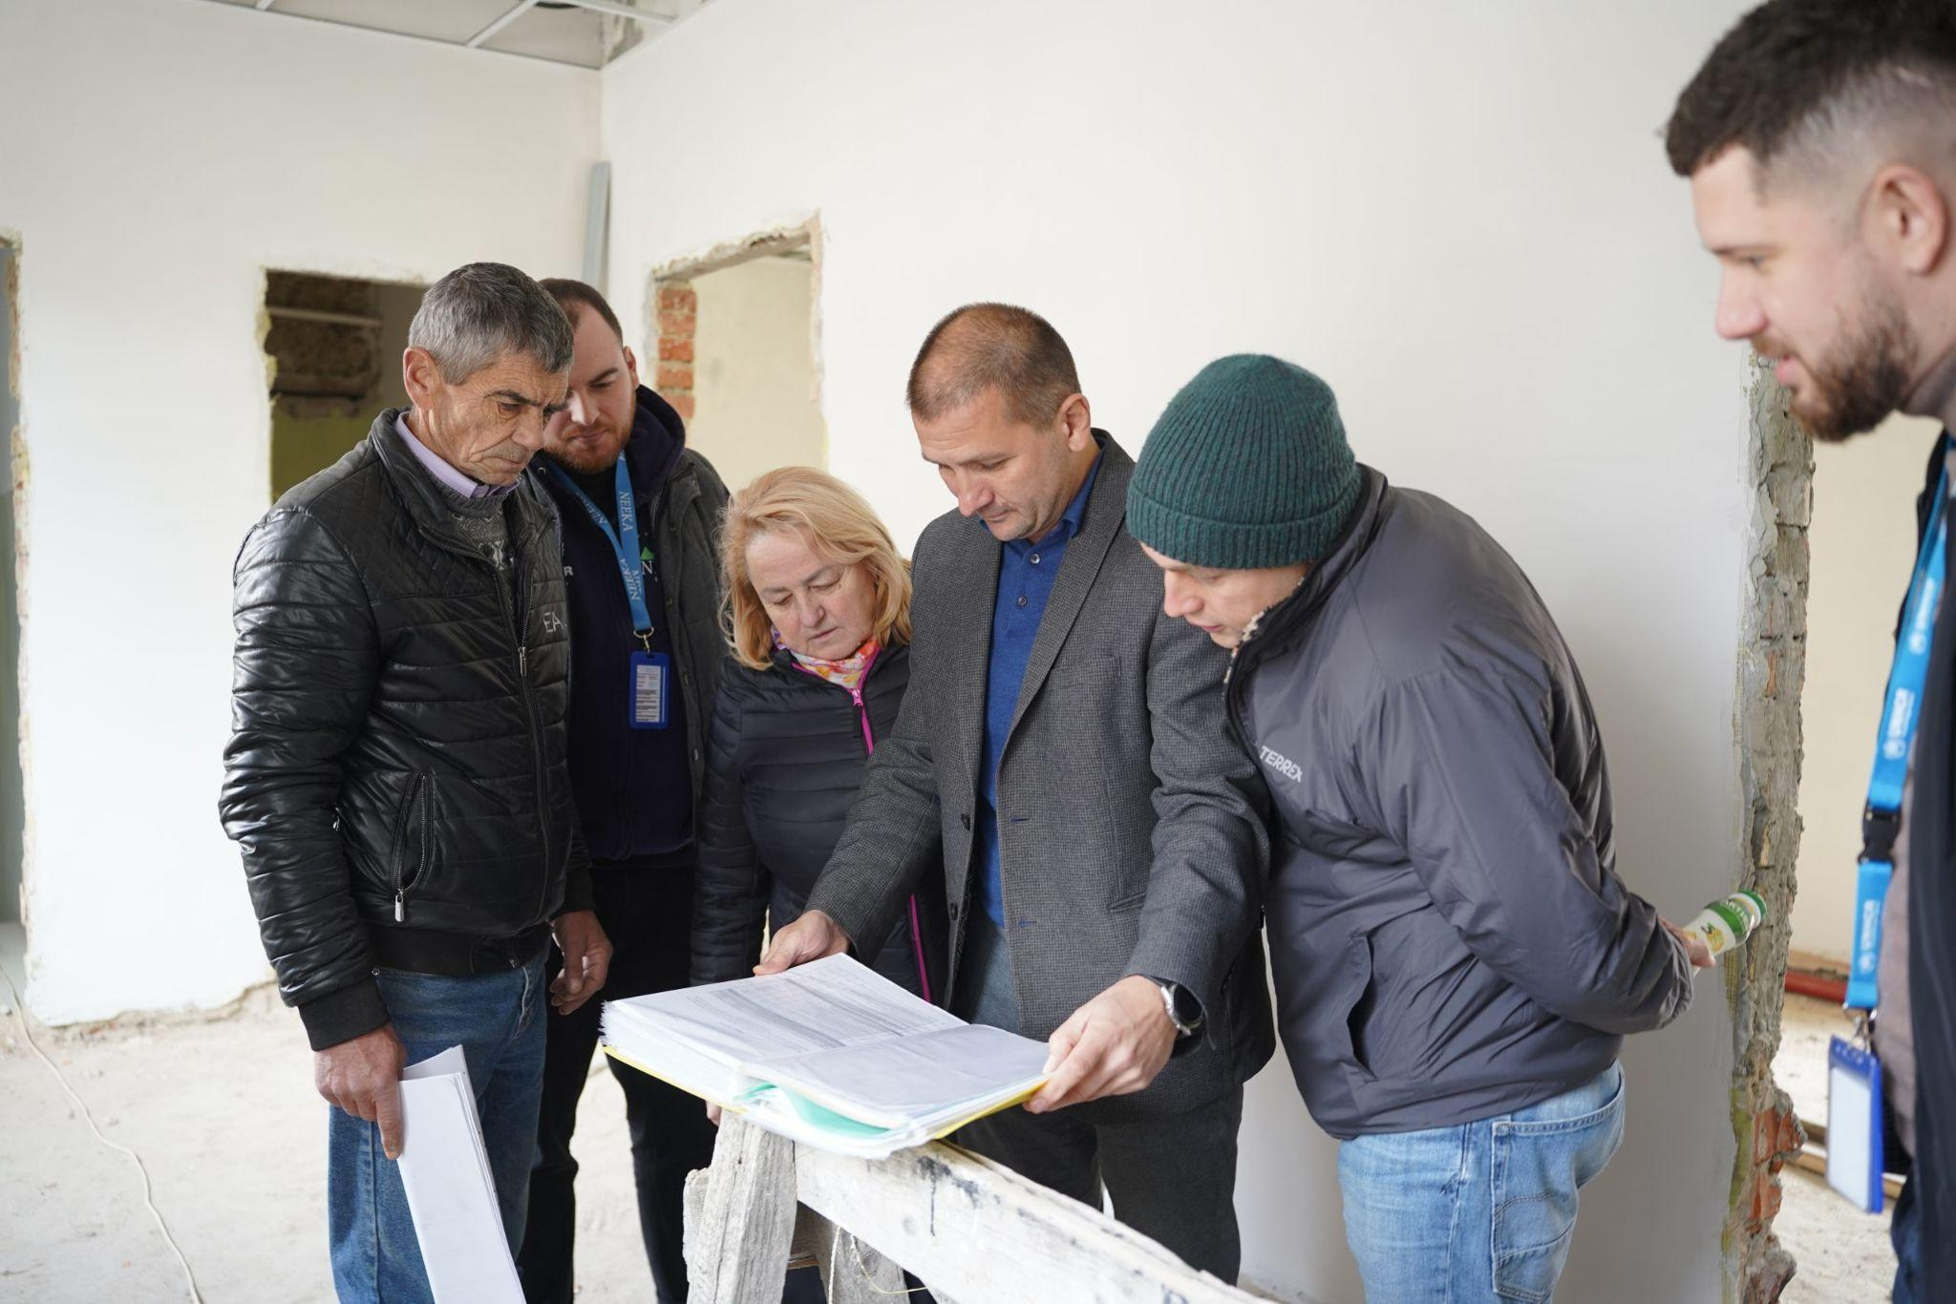
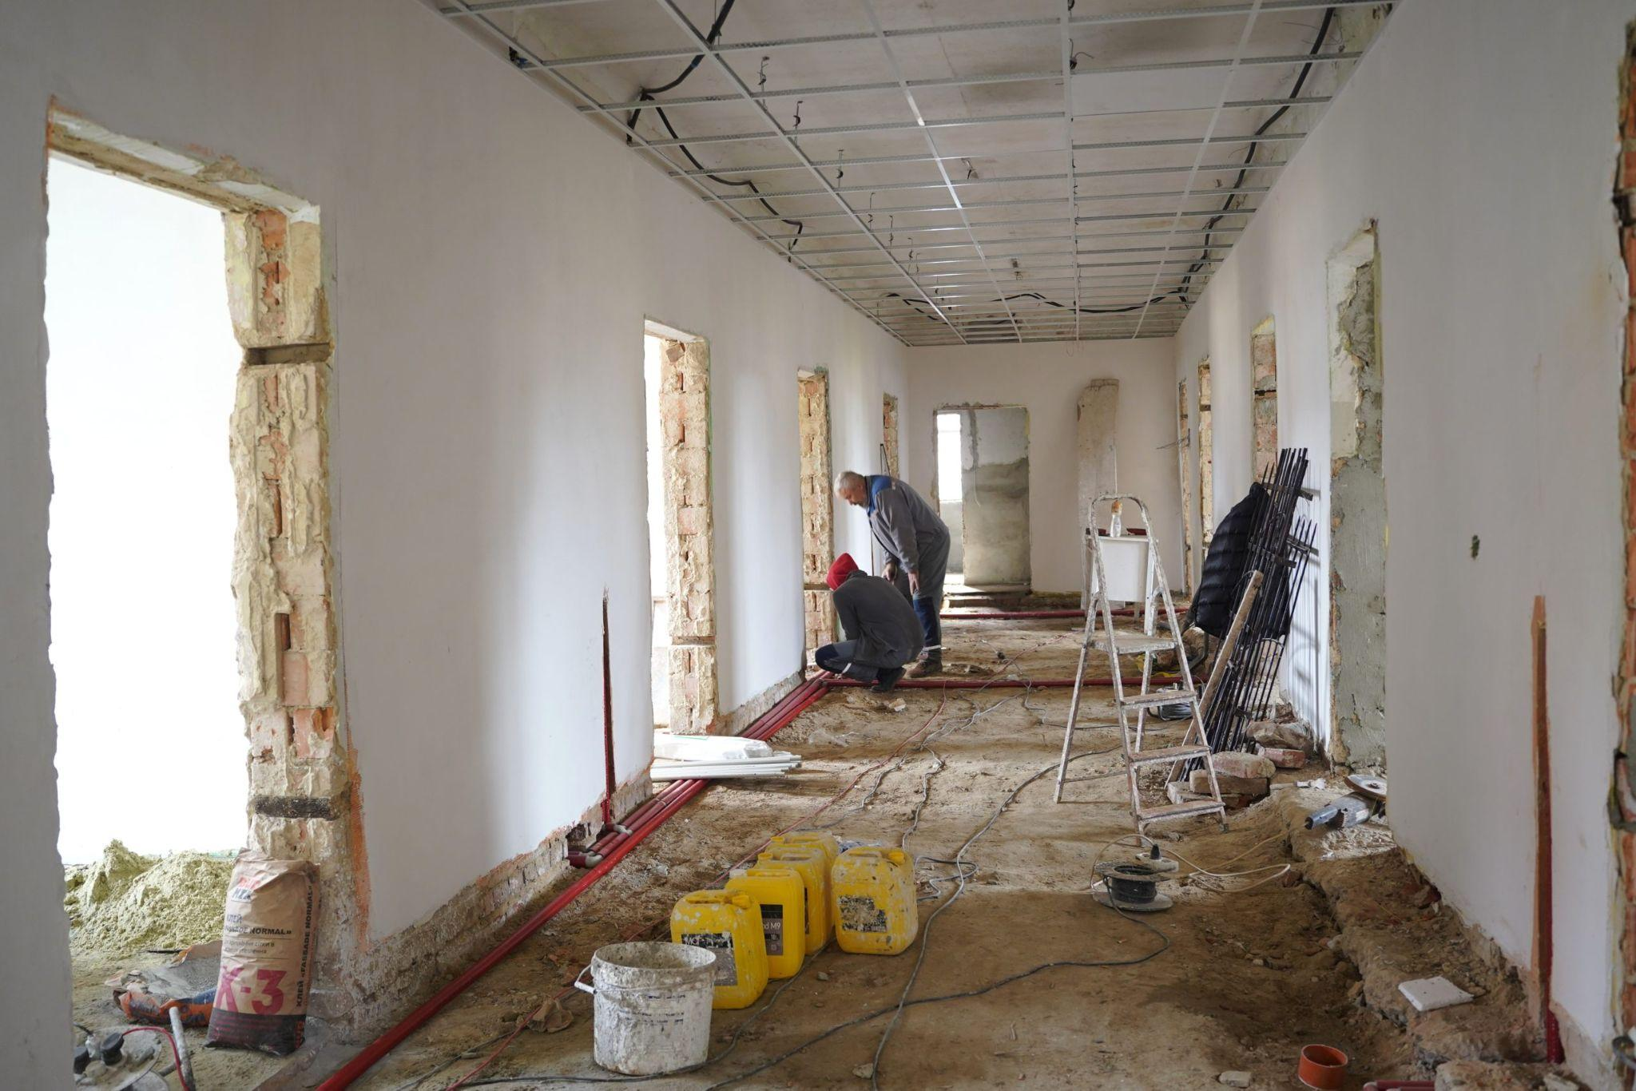
6.3. У Дрогобичі з офіційним візитом перебувала делегація з Франції. У її складі французькі туроператори та представники медіа, які прибули до України спільно з екс-Першою леді Франції Валері Трієрвейлер та керівником Агентства з комунікацій Meta Com Паскалем Фальконе.
Попри насичену програму, французька делегація провела один день у Дрогобичі, відвідала місцевий дитячий будинок «Оранта», поспілкувалась з керівницею установи Оксаною Дацюк та вихованцями дитбудинку. Домовились про наступний візит і екскурсію у м.Львів, а також поїздку дітей у Францію навесні.
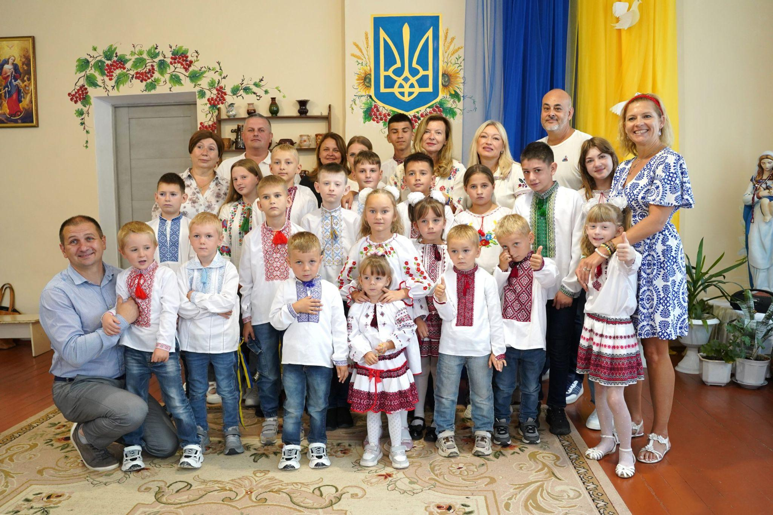

6.4. 24 вересня, у Дрогобичі відбувся ІІ молодіжний Етнофестиваль. Організував важливий для юних мешканців громади захід відділ сім’ї та молоді, у співпраці з управлінням освіти та Молодіжною радою Дрогобицької громади.
До Форуму долучились представники дев’яти закладів загальної середньої освіти Дрогобицької громади, а також студенти Дрогобицького механіко-технологічного фахового коледжу, Дрогобицького фахового коледжу нафти і газу, ВПУ №19, Львівського медичного фахового коледжу «Медик» та медичного коледжу «Монада», а також Молодіжна рада Дрогобицької громади. Загалом захід зібрав близько 90 учасників.
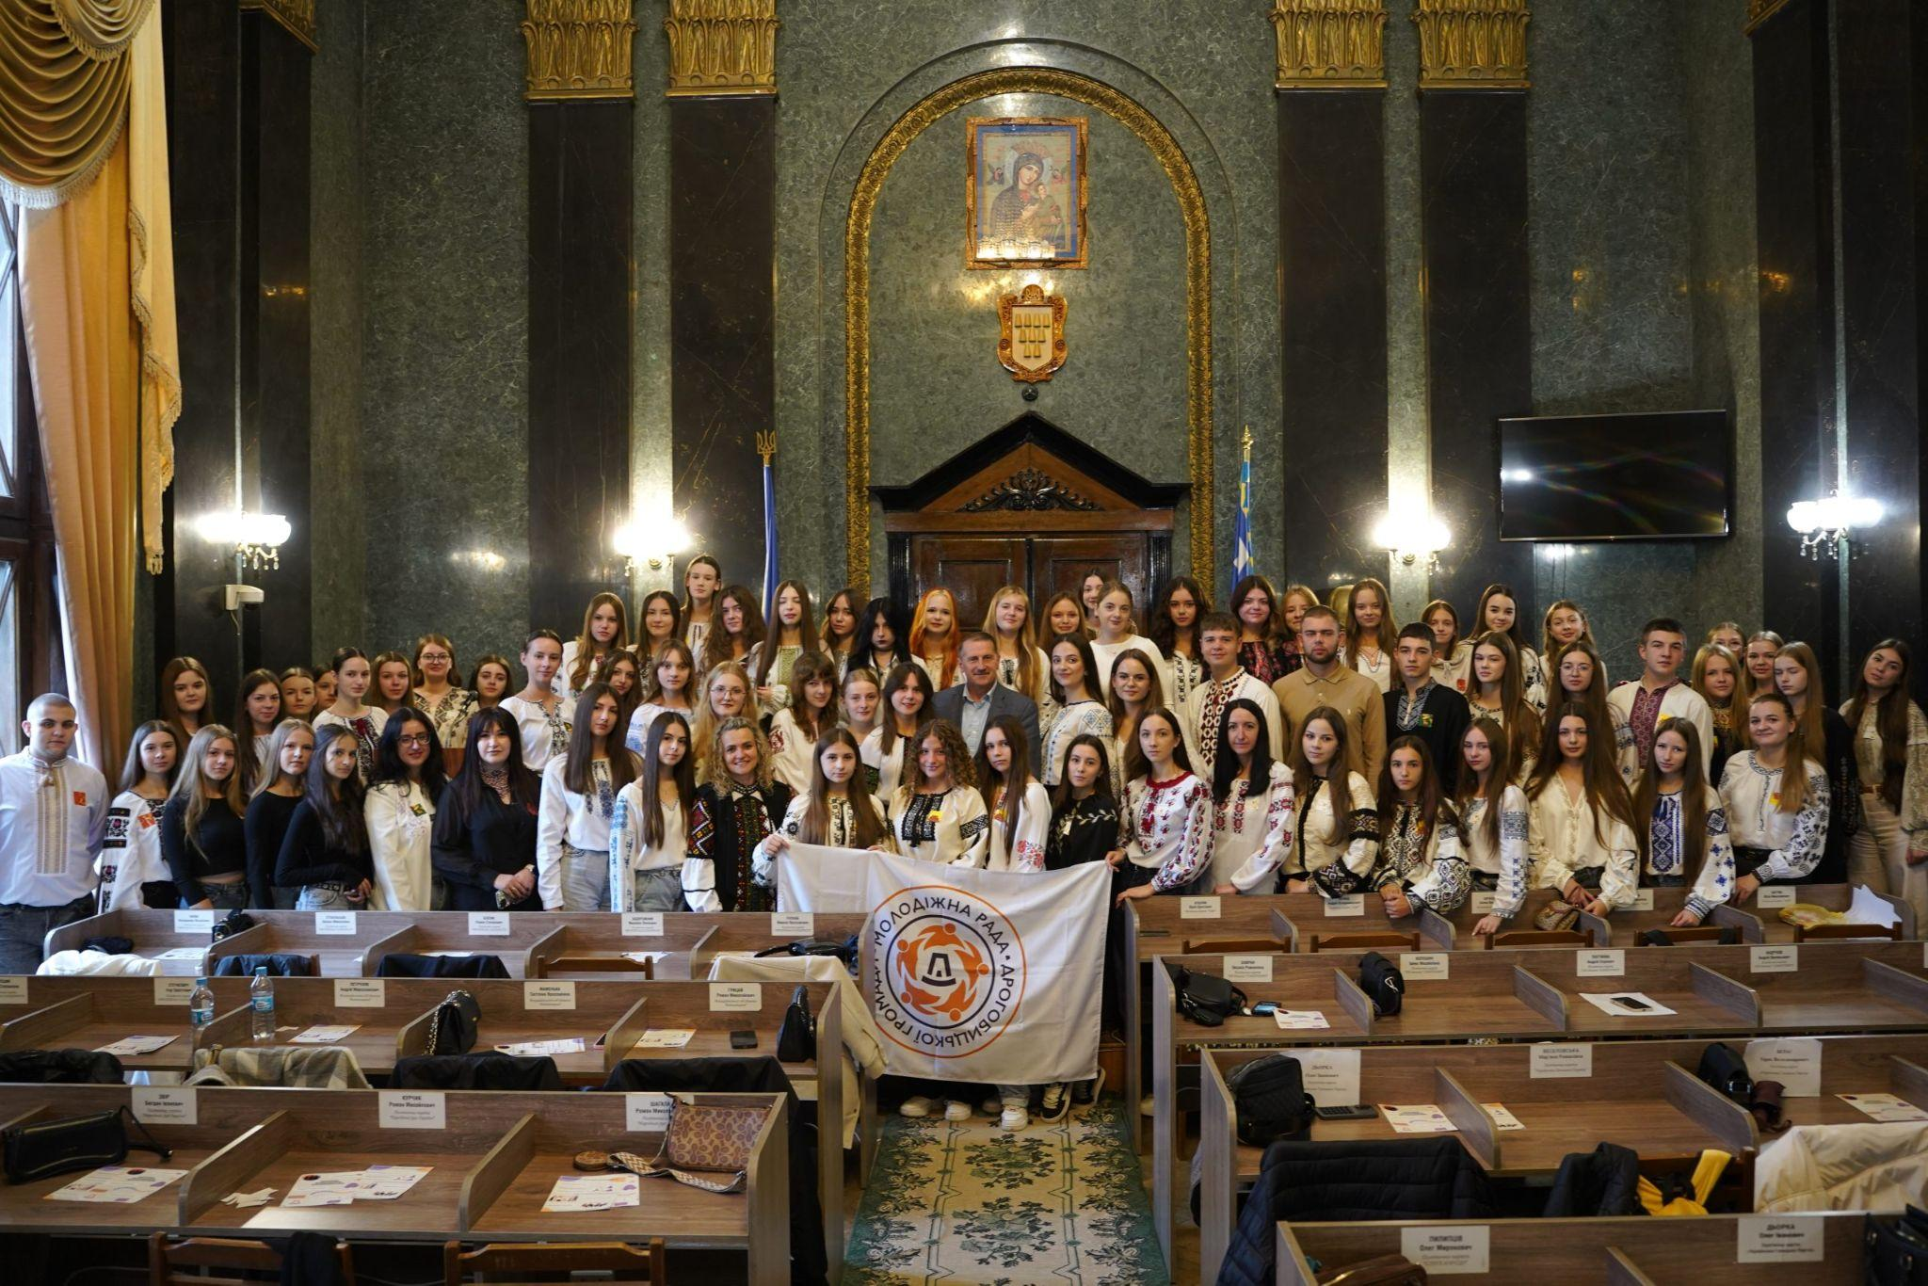
6.5. Дрогобич підписав меморандум про співпрацю з Соледарською громадою в межах національного проєкту «Пліч-о-пліч: згуртовані громади». Відтоді співпраця між містами триває – зокрема в частині обміну досвідом, підтримки соціальних ініціатив та дитячого обміну.
Днями Дрогобич приймає делегацію юних соледарців. Активна молодь Соледару, яка сьогодні вимушено переселена та проживає в інших містах (здебільшого Дніпропетровської області) має змогу відпочити у Дрогобичі, дізнатись більше про історію міста, відвідати цікаві екскурсії та відновити психоемоційний стан.
Нагадаємо, раніше Дрогобич вже приймав дітей з Ізюма та Конотопа, для яких також організував цікаву програму перебування та відновлення.
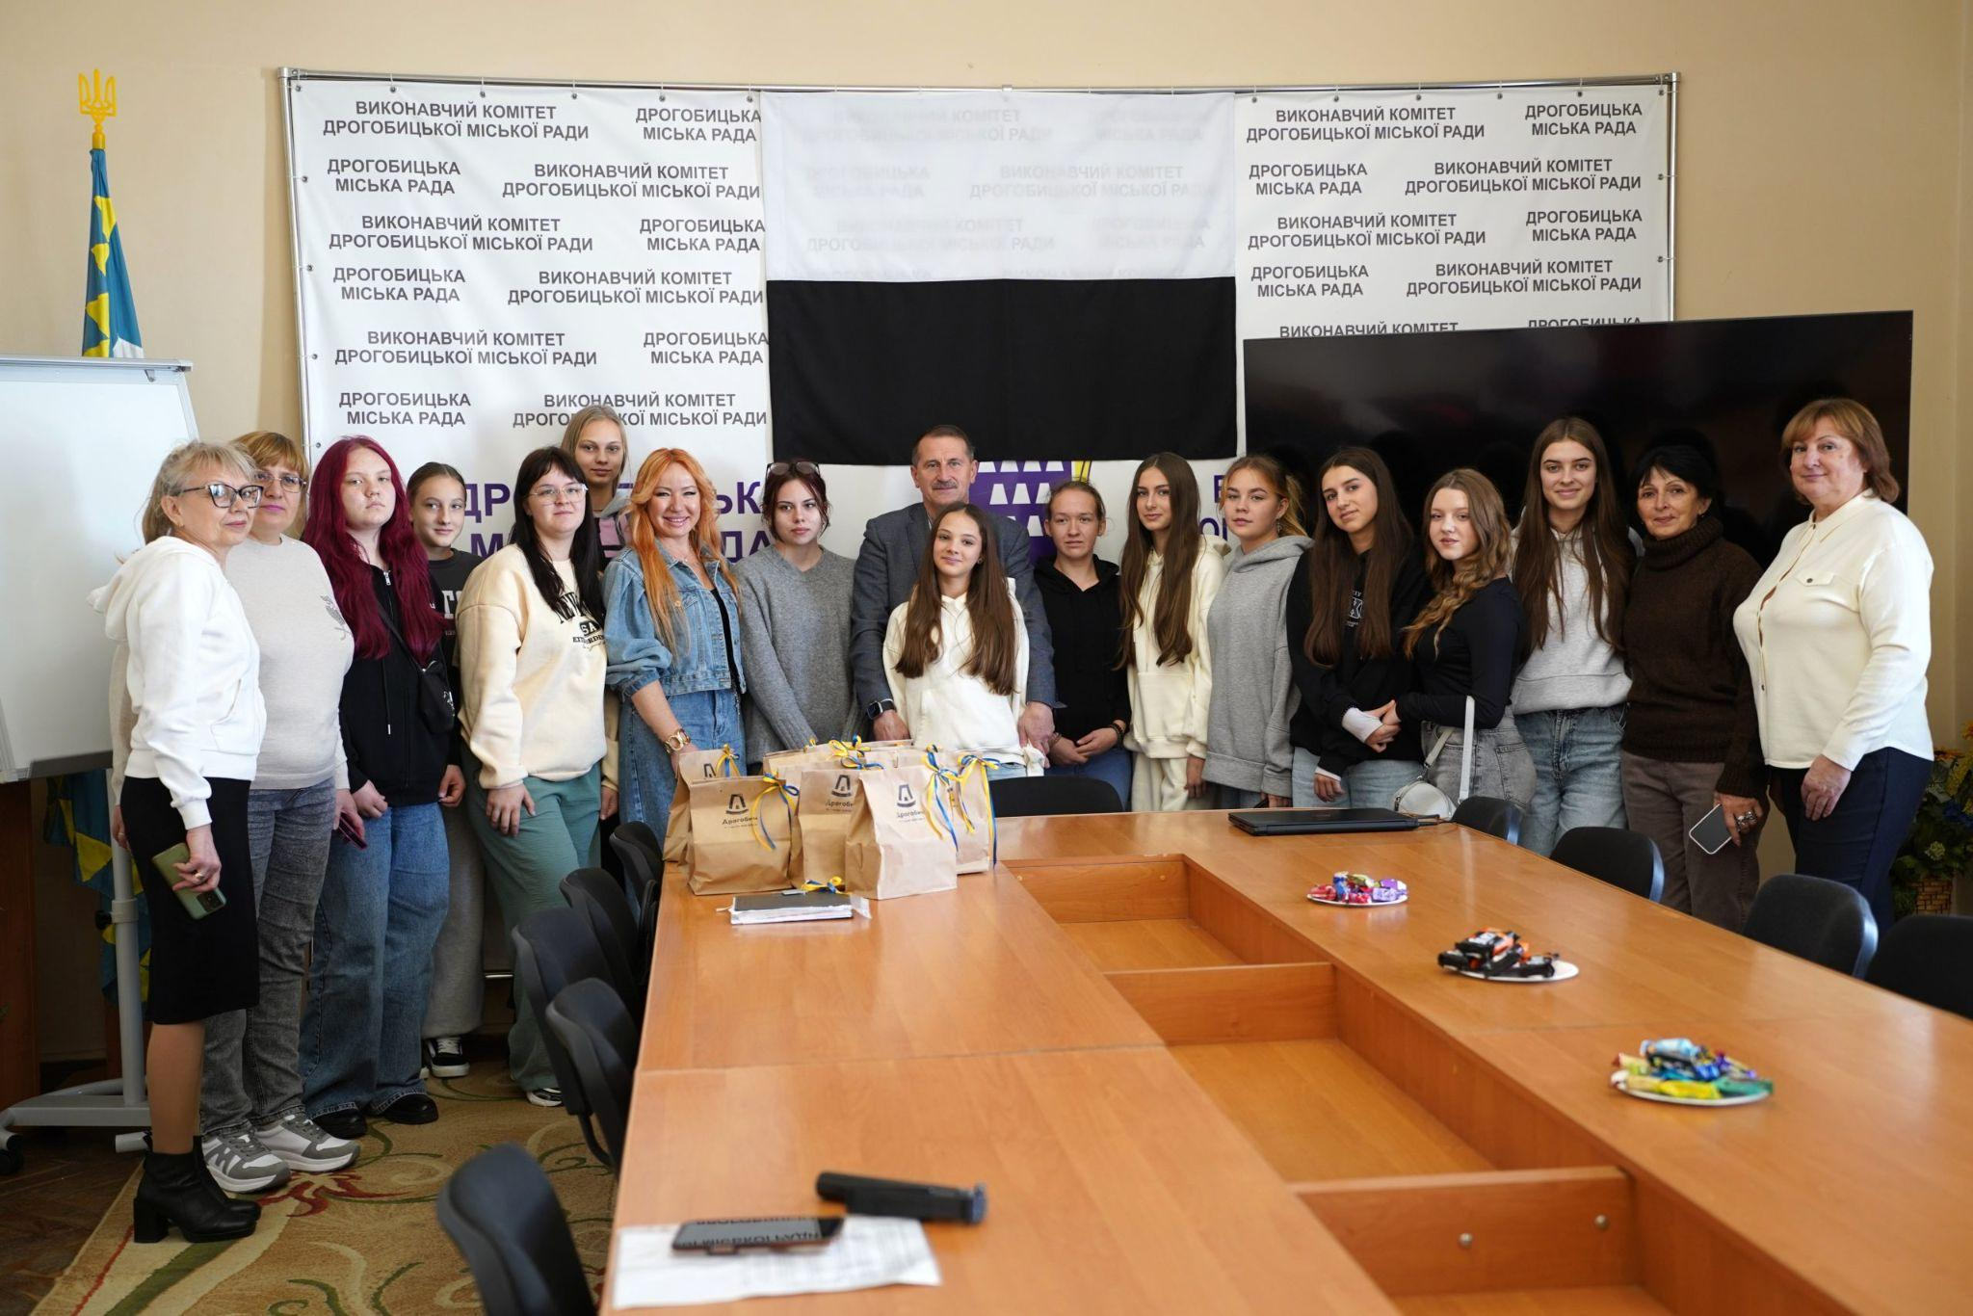
6.6. Державні соціальні допомоги за звітний рік охопили понад 6980 осіб на загальну суму майже 160 млн. грн.
1782 особи з числа ВПО отримали понад 47 млн. грн. Видано 267 пакунків допомоги. Станом на сьогодні є 7822 діючих довідок ВПО.
Майже 9000 звернень із соціальних питань розглянуто управлінням соціального захисту.
З міського бюджету соціальні виплати становлять понад 20 млн для більш ніж 6000 осіб.
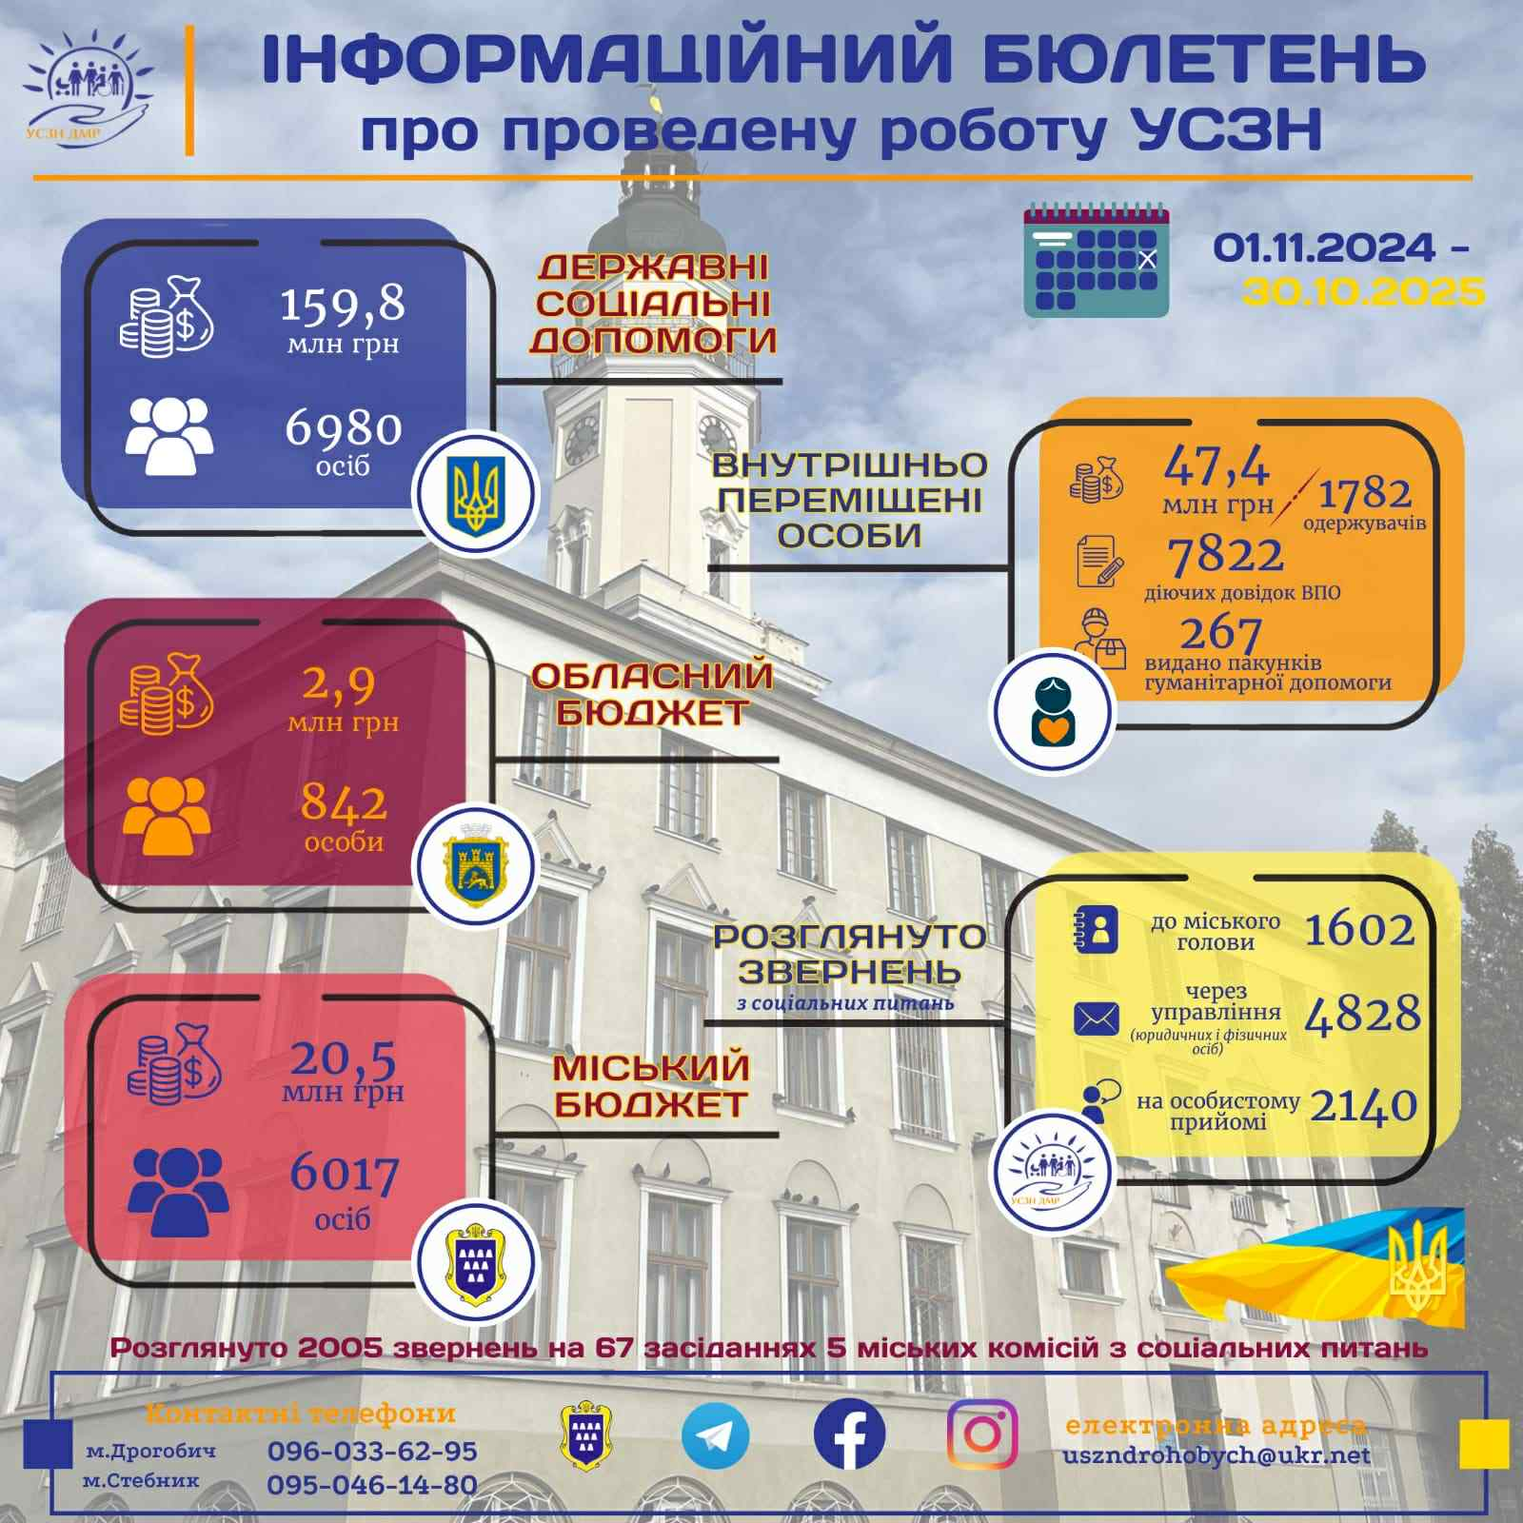
7. БЕЗБАР’ЄРНІСТЬ
7.1. 17 лютого, у Дрогобицькій громаді було створено Раду безбар’єрності. Місцева Рада безбар’єрності буде постійним консультативно-дорадчим органом при виконавчому Дрогобицької міської ради. Створено маршрут м. Дрогобича та Стебника. Відбулося шість засідань.
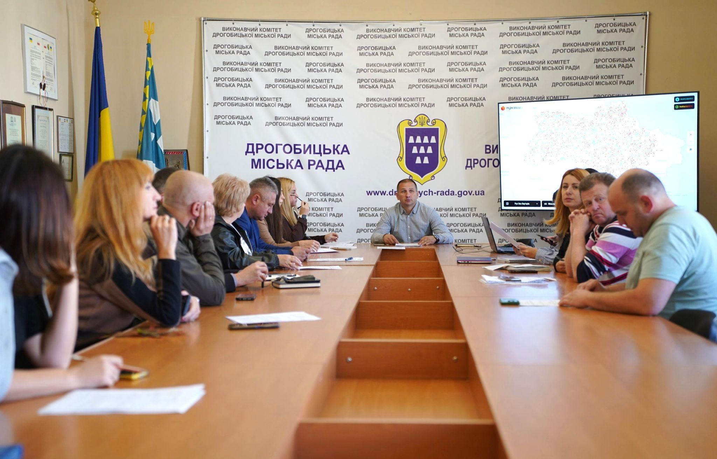

7.2. В межах роботи Ради безбар’єрності напрацьовано та розроблено перші безбар’єрні маршрути: у Дрогобичі протяжністю 7,5 км, у Стебнику - 3,4 км. Маршрути охоплюють адміністративні, соціальні та комерційні об’єкти.
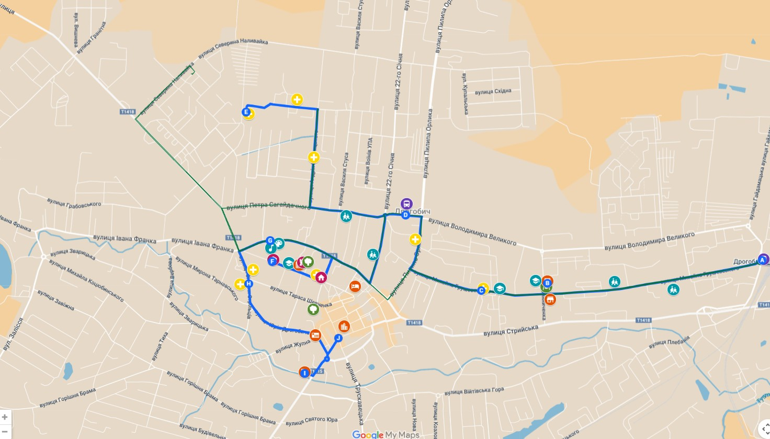

Заступник міського голови
з гуманітарних та соціальних відносин Юрія Кушлик

